ГУАП

КАФЕДРА № 42

ОТЧЕТ   
ЗАЩИЩЕН С ОЦЕНКОЙ

ПРЕПОДАВАТЕЛЬ

|  |  |  |  |  |
| --- | --- | --- | --- | --- |
| ассистент |  |  |  | Д. Д. Савельева |
| должность, уч. степень, звание |  | подпись, дата |  | инициалы, фамилия |

|  |
| --- |
| ОТЧЕТ О ЛАБОРАТОРНОЙ РАБОТЕ №2 |
| АНАЛИЗ ТРАФИКА КОМПЬЮТЕРНЫХ СЕТЕЙ УТИЛИТОЙ WIRESHARK |
| по курсу: |
| ИНФОКОММУНИКАЦИОННЫЕ СИСТЕМЫ И СЕТИ |

РАБОТУ ВЫПОЛНИЛ

|  |  |  |  |  |  |
| --- | --- | --- | --- | --- | --- |
| СТУДЕНТ гр. № | 4329 |  |  |  | С. Т. Лисицин |
|  |  |  | подпись, дата |  | инициалы, фамилия |

Санкт-Петербург 2025

# 1 Цели и задачи

Изучить структуру протокольных блоков данных, анализируя реальный трафик с помощью утилиты Wireshark.

# 2 Ход работы

**2.1 Анализ трафика утилиты ping**

Был отслежен и проанализирован трафик утилитой Wireshark, создаваемый утилитой ping, при запуске из командной строки. В качестве “размера_пакета” были поочерёдно использованы значения от 100 до 8000 с шагом 1000(от 1000). Не удалось выполнить команду с значением 9000 в связи с особенностями ОС на рабочей машине. Результаты представлены на рисунках 1 – 10:

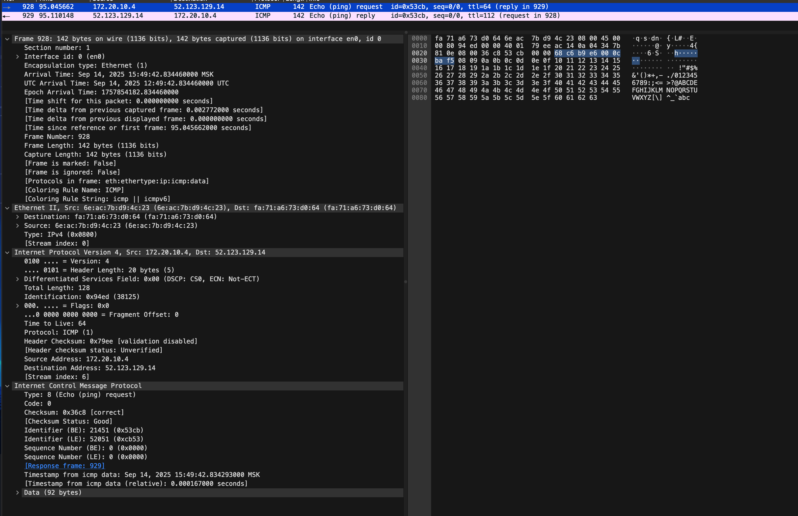

Рисунок 1 - ping –с 1 -s 100 [www.skype.com](http://www.skype.com)

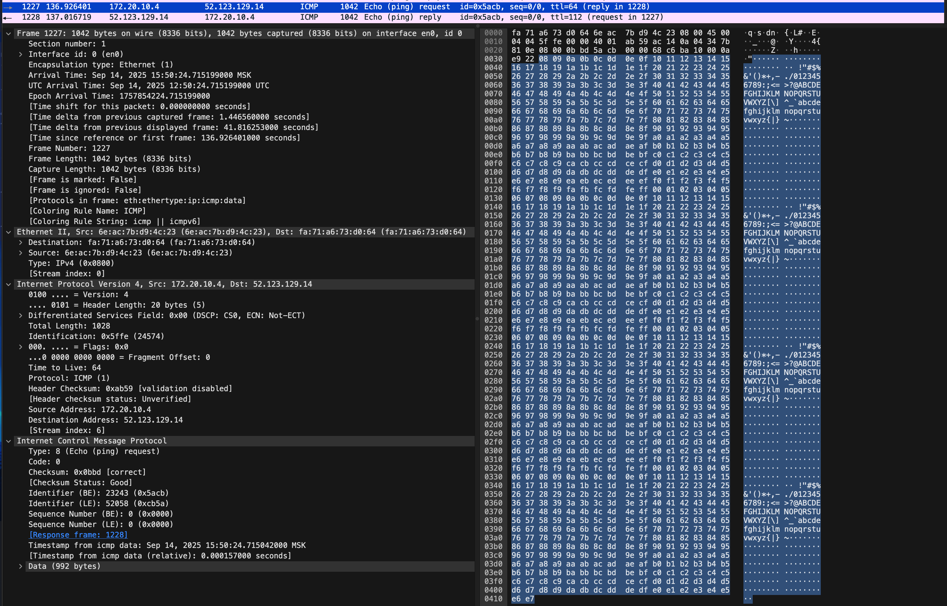

Рисунок 2 - ping –с 1 -s 1000 [www.skype.com](http://www.skype.com)

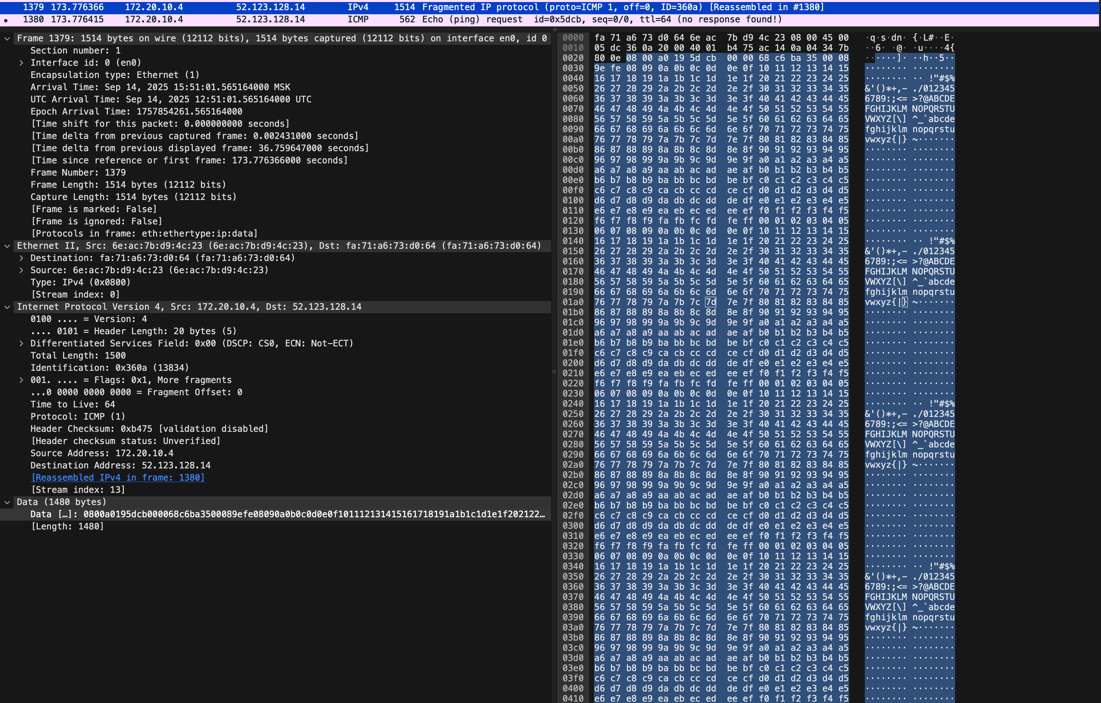

Рисунок 3 - ping –с 1 -s 2000 www.skype.com

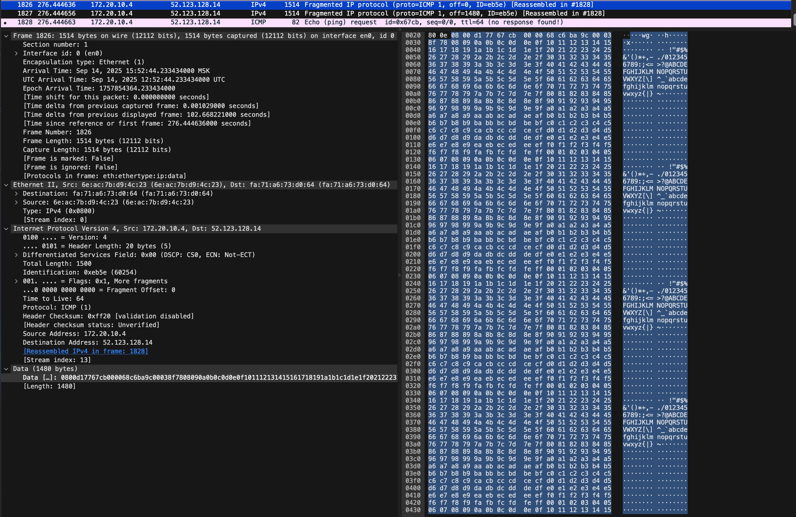

Рисунок 4 - ping –с 1 -s 3000 www.skype.com

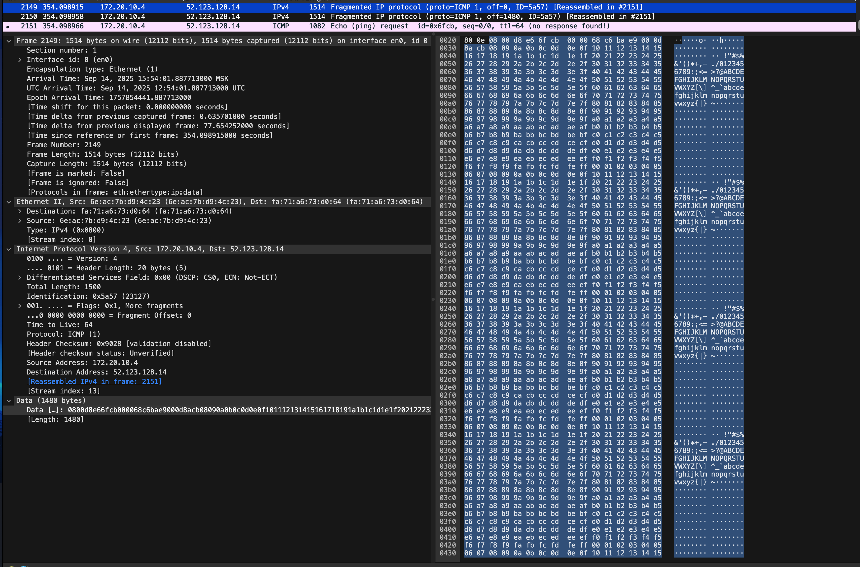

Рисунок 5 - ping –с 1 -s 4000 [www.skype.com](http://www.skype.com)

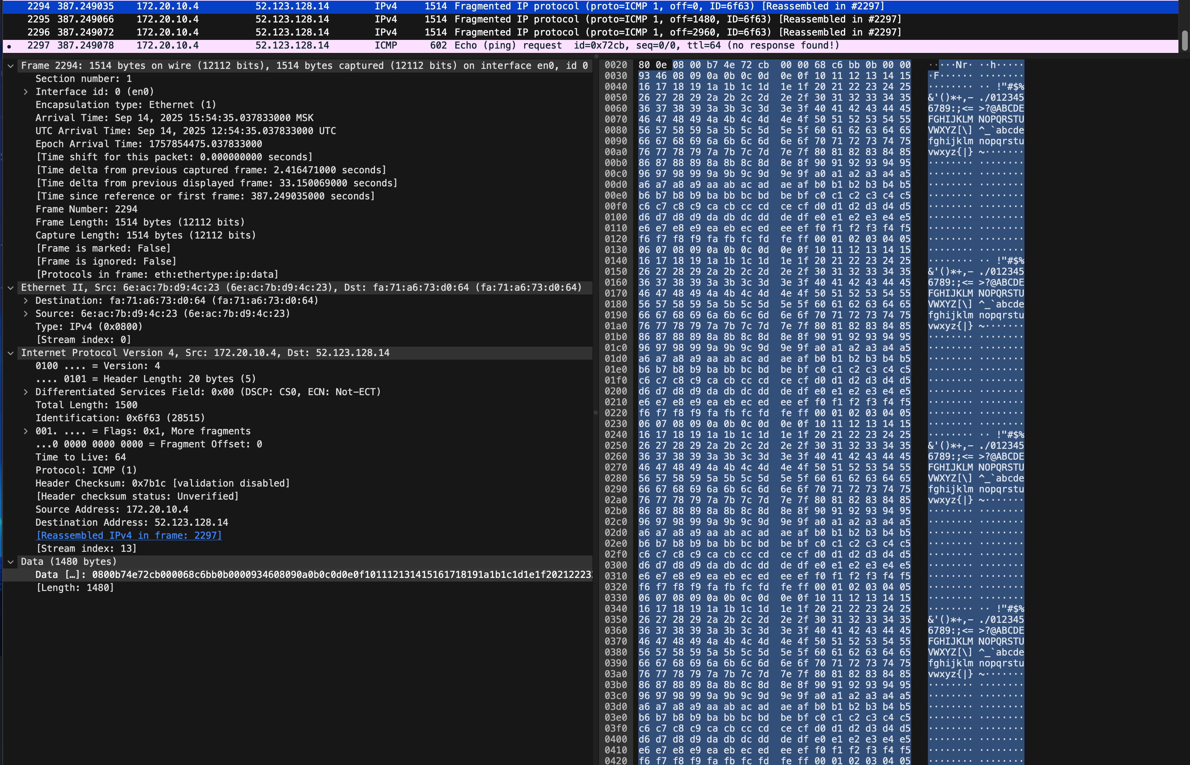

Рисунок 6 - ping –с 1 -s 5000 [www.skype.com](http://www.skype.com)

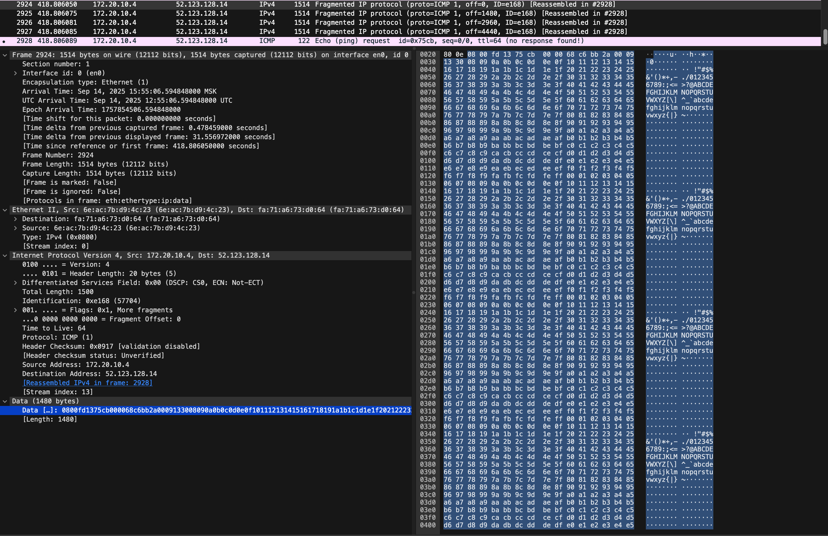

Рисунок 7 - ping –с 1 -s 6000 [www.skype.com](http://www.skype.com)

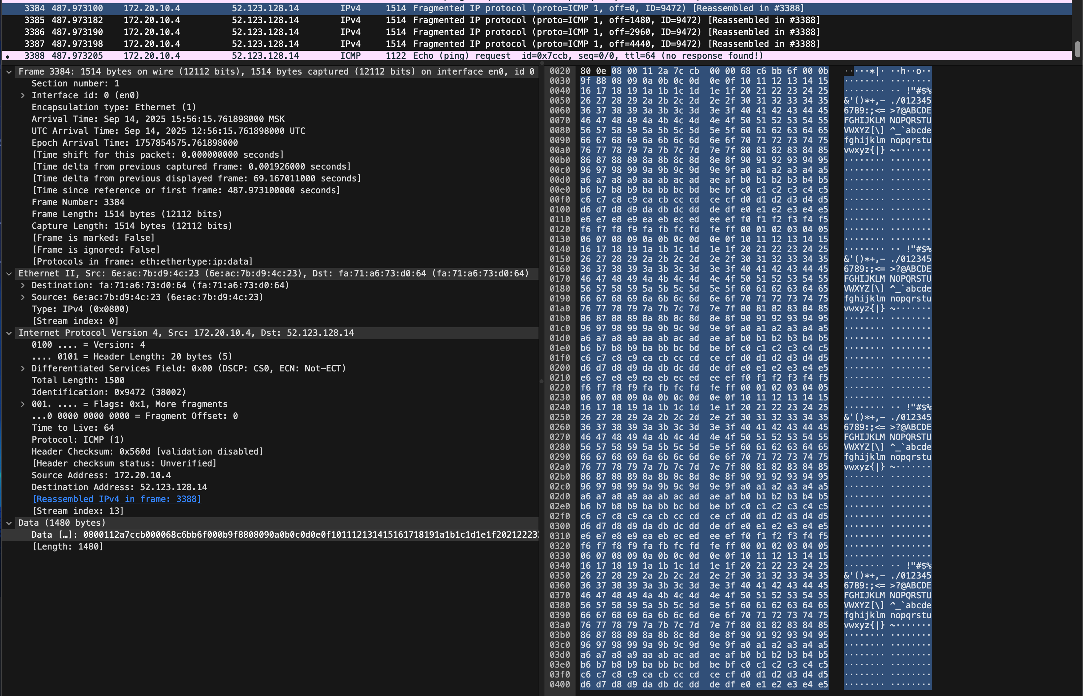

Рисунок 8 - ping –с 1 -s 7000 www.skype.com

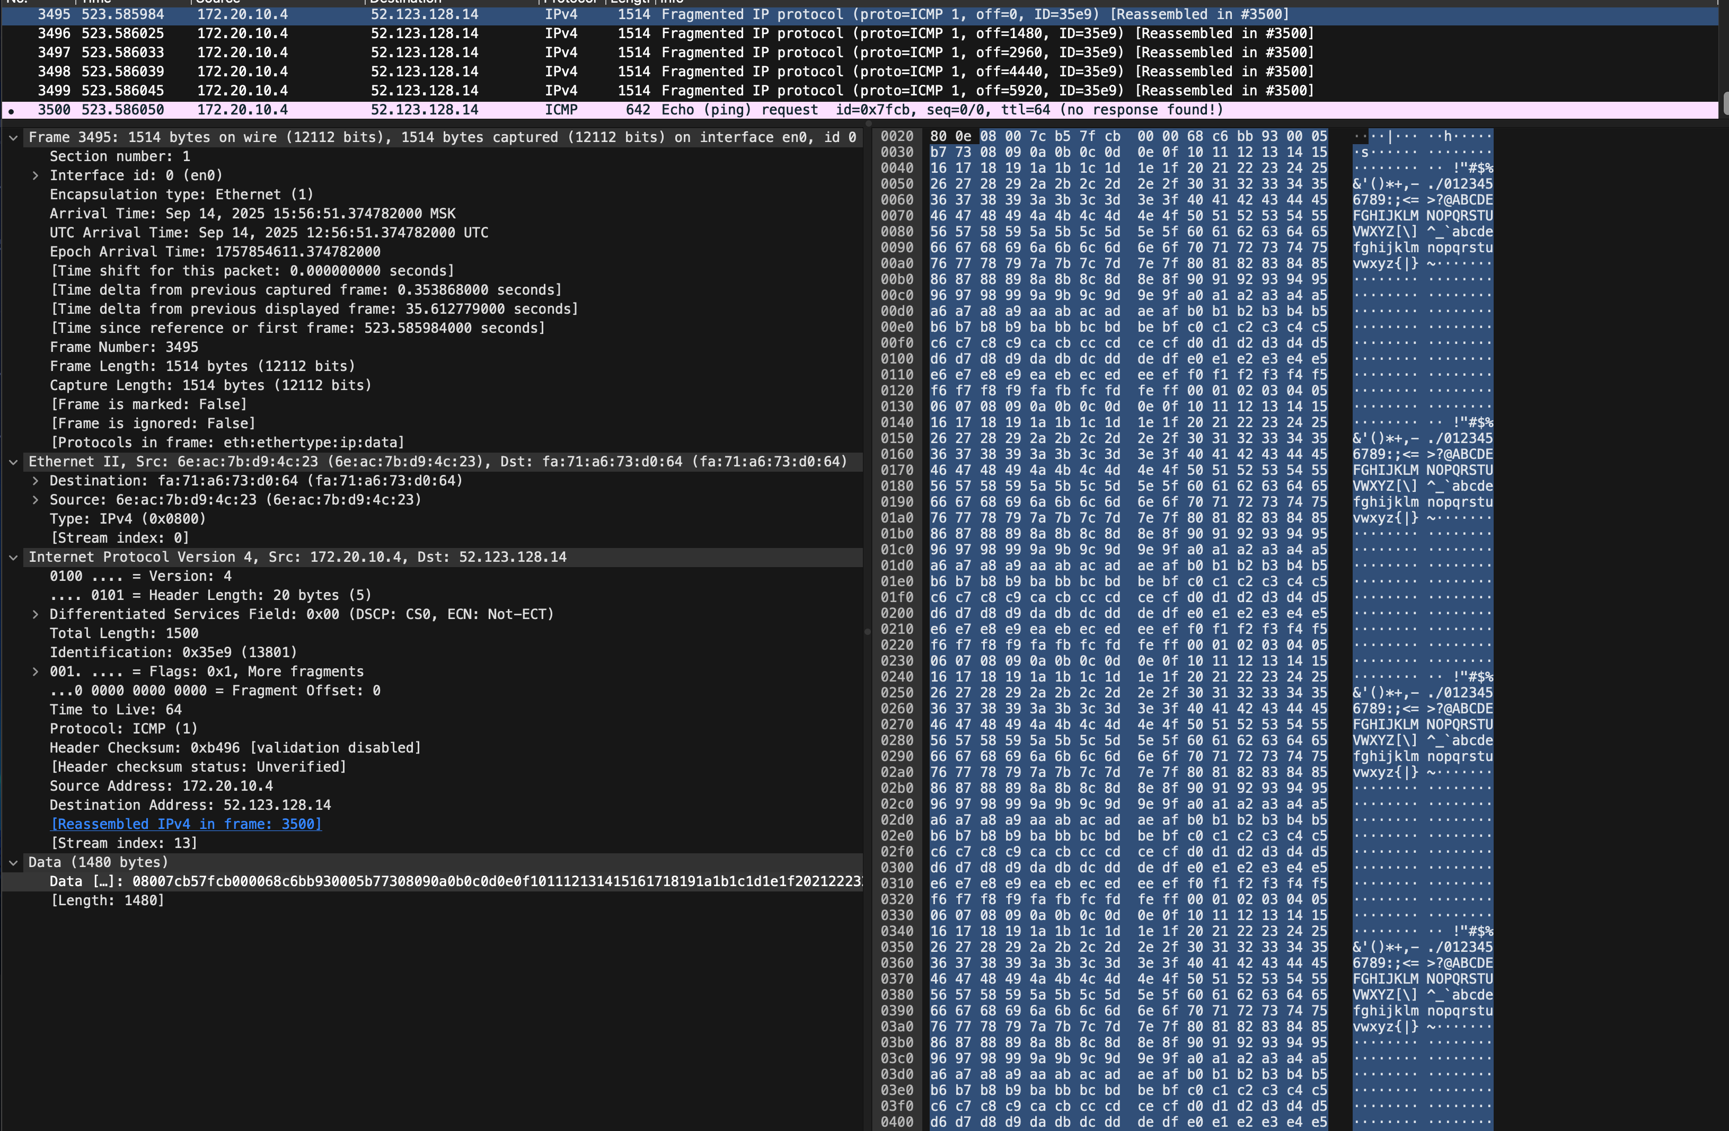

Рисунок 9 - ping –с 1 -s 8000 www.skype.com



Рисунок 10 – ping –с 1 -s 9000 [www.skype](http://www.skype).com

Структура PDU ICMP Echo Request

Уровень 2 (Канальный): Представлен Ethernet-кадр (Frame), содержащий MAC-адреса отправителя (твоего устройства) и получателя (шлюза/маршрутизатора на пути к серверу [www.skype.com](http://www.skype.com/)). Также в кадре указывается общий размер передаваемых данных и тип протокола (EtherType = IPv4).

Уровень 3 (Сетевой): В Ethernet-кадре расположен IP-пакет. В его заголовке содержатся IP-адрес источника (локального компьютера) и назначения (сервер Skype), поле TTL (время жизни пакета), идентификатор пакета, флаги фрагментации и контрольная сумма заголовка.

Уровень 4 (Транспортный/управляющий): Внутри IP-пакета инкапсулирован протокол ICMP. Для Echo Request его заголовок имеет значения: Type = 8 (Echo Request), Code = 0, контрольная сумма, идентификатор процесса и порядковый номер запроса (Sequence Number). Кроме того, в ICMP-пакете присутствует полезная нагрузка (payload) — тестовые данные, которые должны вернуться в ответе.

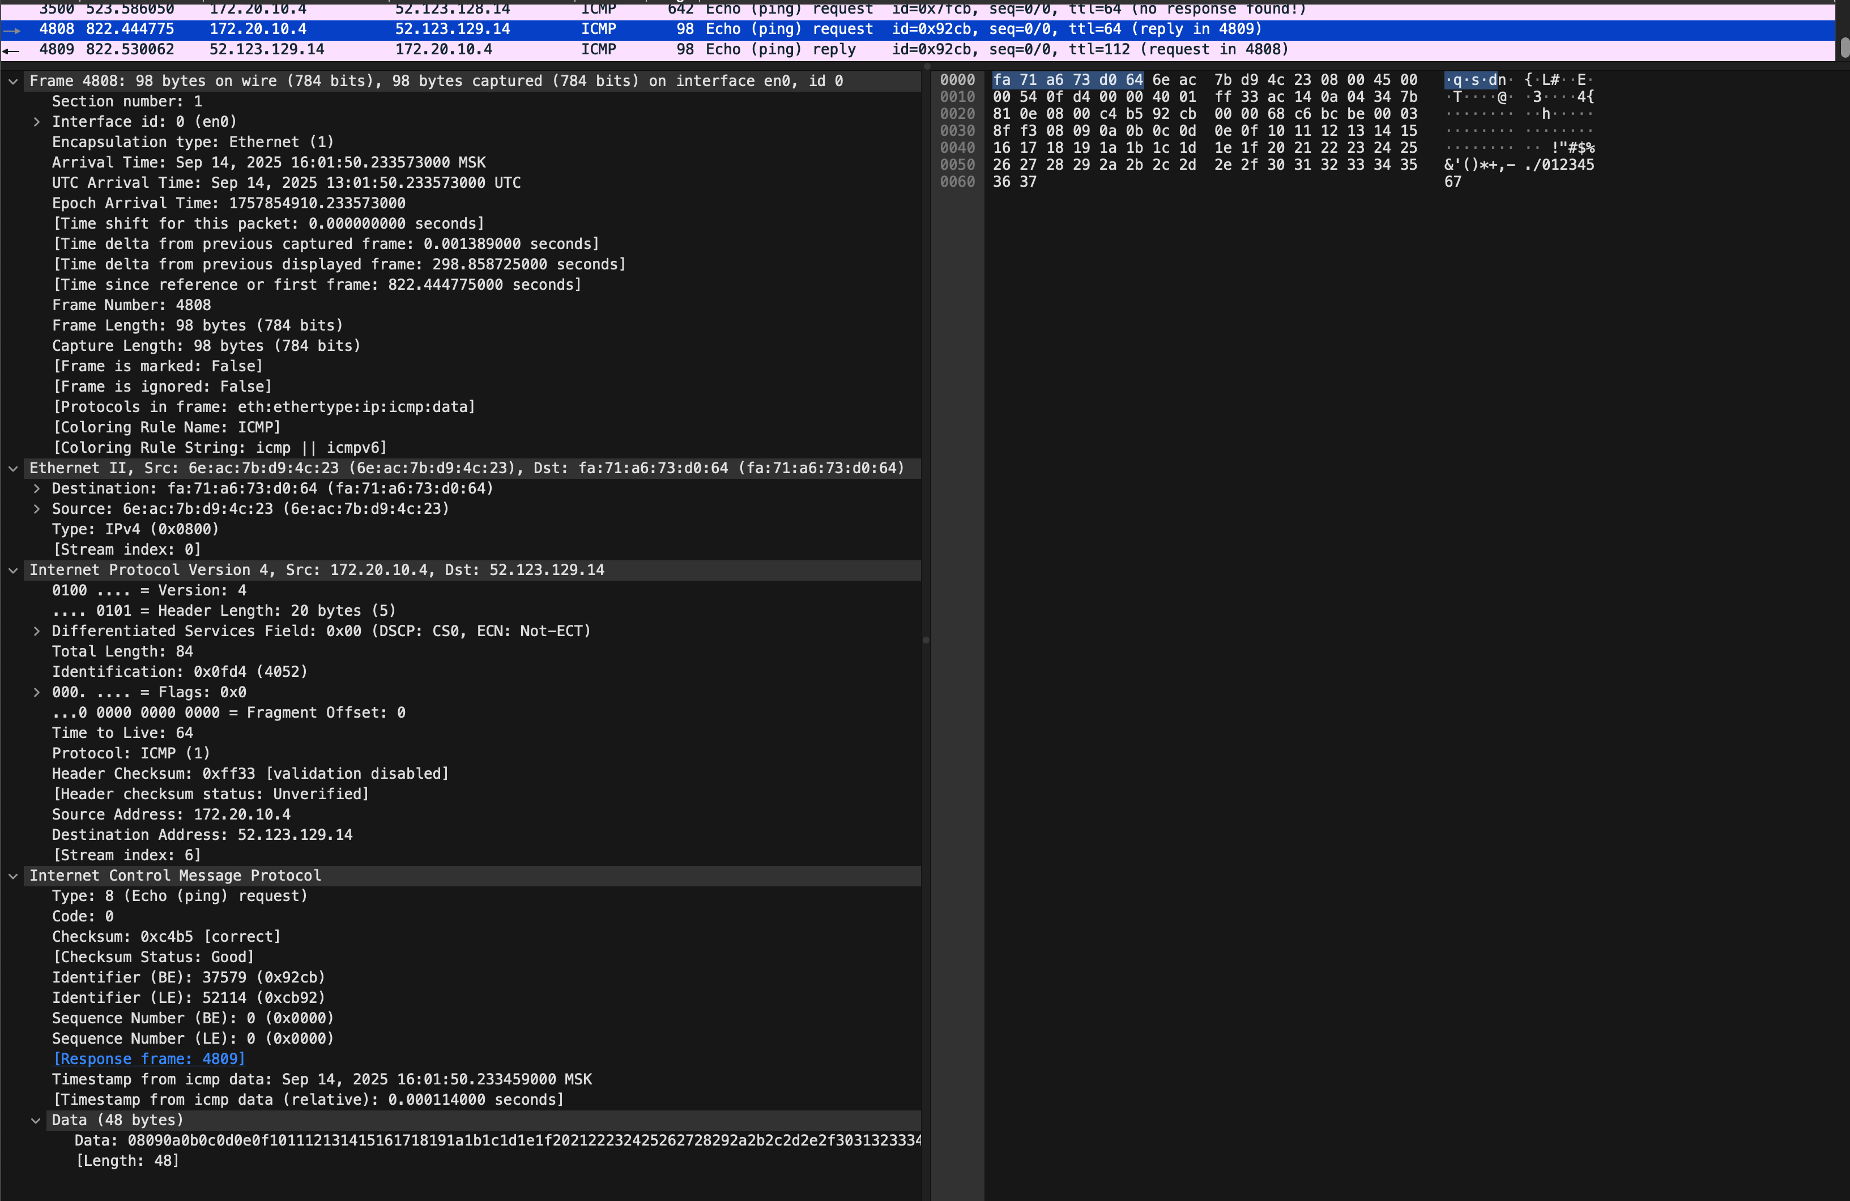

Рисунок 11 - ICMP Echo Request

Структура PDU ICMP Echo Reply

Уровень 2 (Канальный): Ethernet-кадр с MAC-адресами источника (устройства на стороне сервера Skype) и назначения (локального компьютера).

Уровень 3 (Сетевой): IP-пакет, содержащий IP-адреса отправителя (сервер Skype) и получателя (локальный компьютер). Поле TTL указывает оставшееся время жизни пакета, в заголовке также находятся идентификатор, флаги и контрольная сумма.

Уровень 4 (Транспортный/управляющий): В IP-пакете размещено ICMP-сообщение типа Echo Reply. Его заголовок содержит значения: Type = 0 (Echo Reply), Code = 0, контрольная сумма. Идентификатор и порядковый номер совпадают с теми, что были в соответствующем Echo Request, что подтверждает принадлежность ответа именно этому запросу. Полезная нагрузка возвращается в неизменном виде.

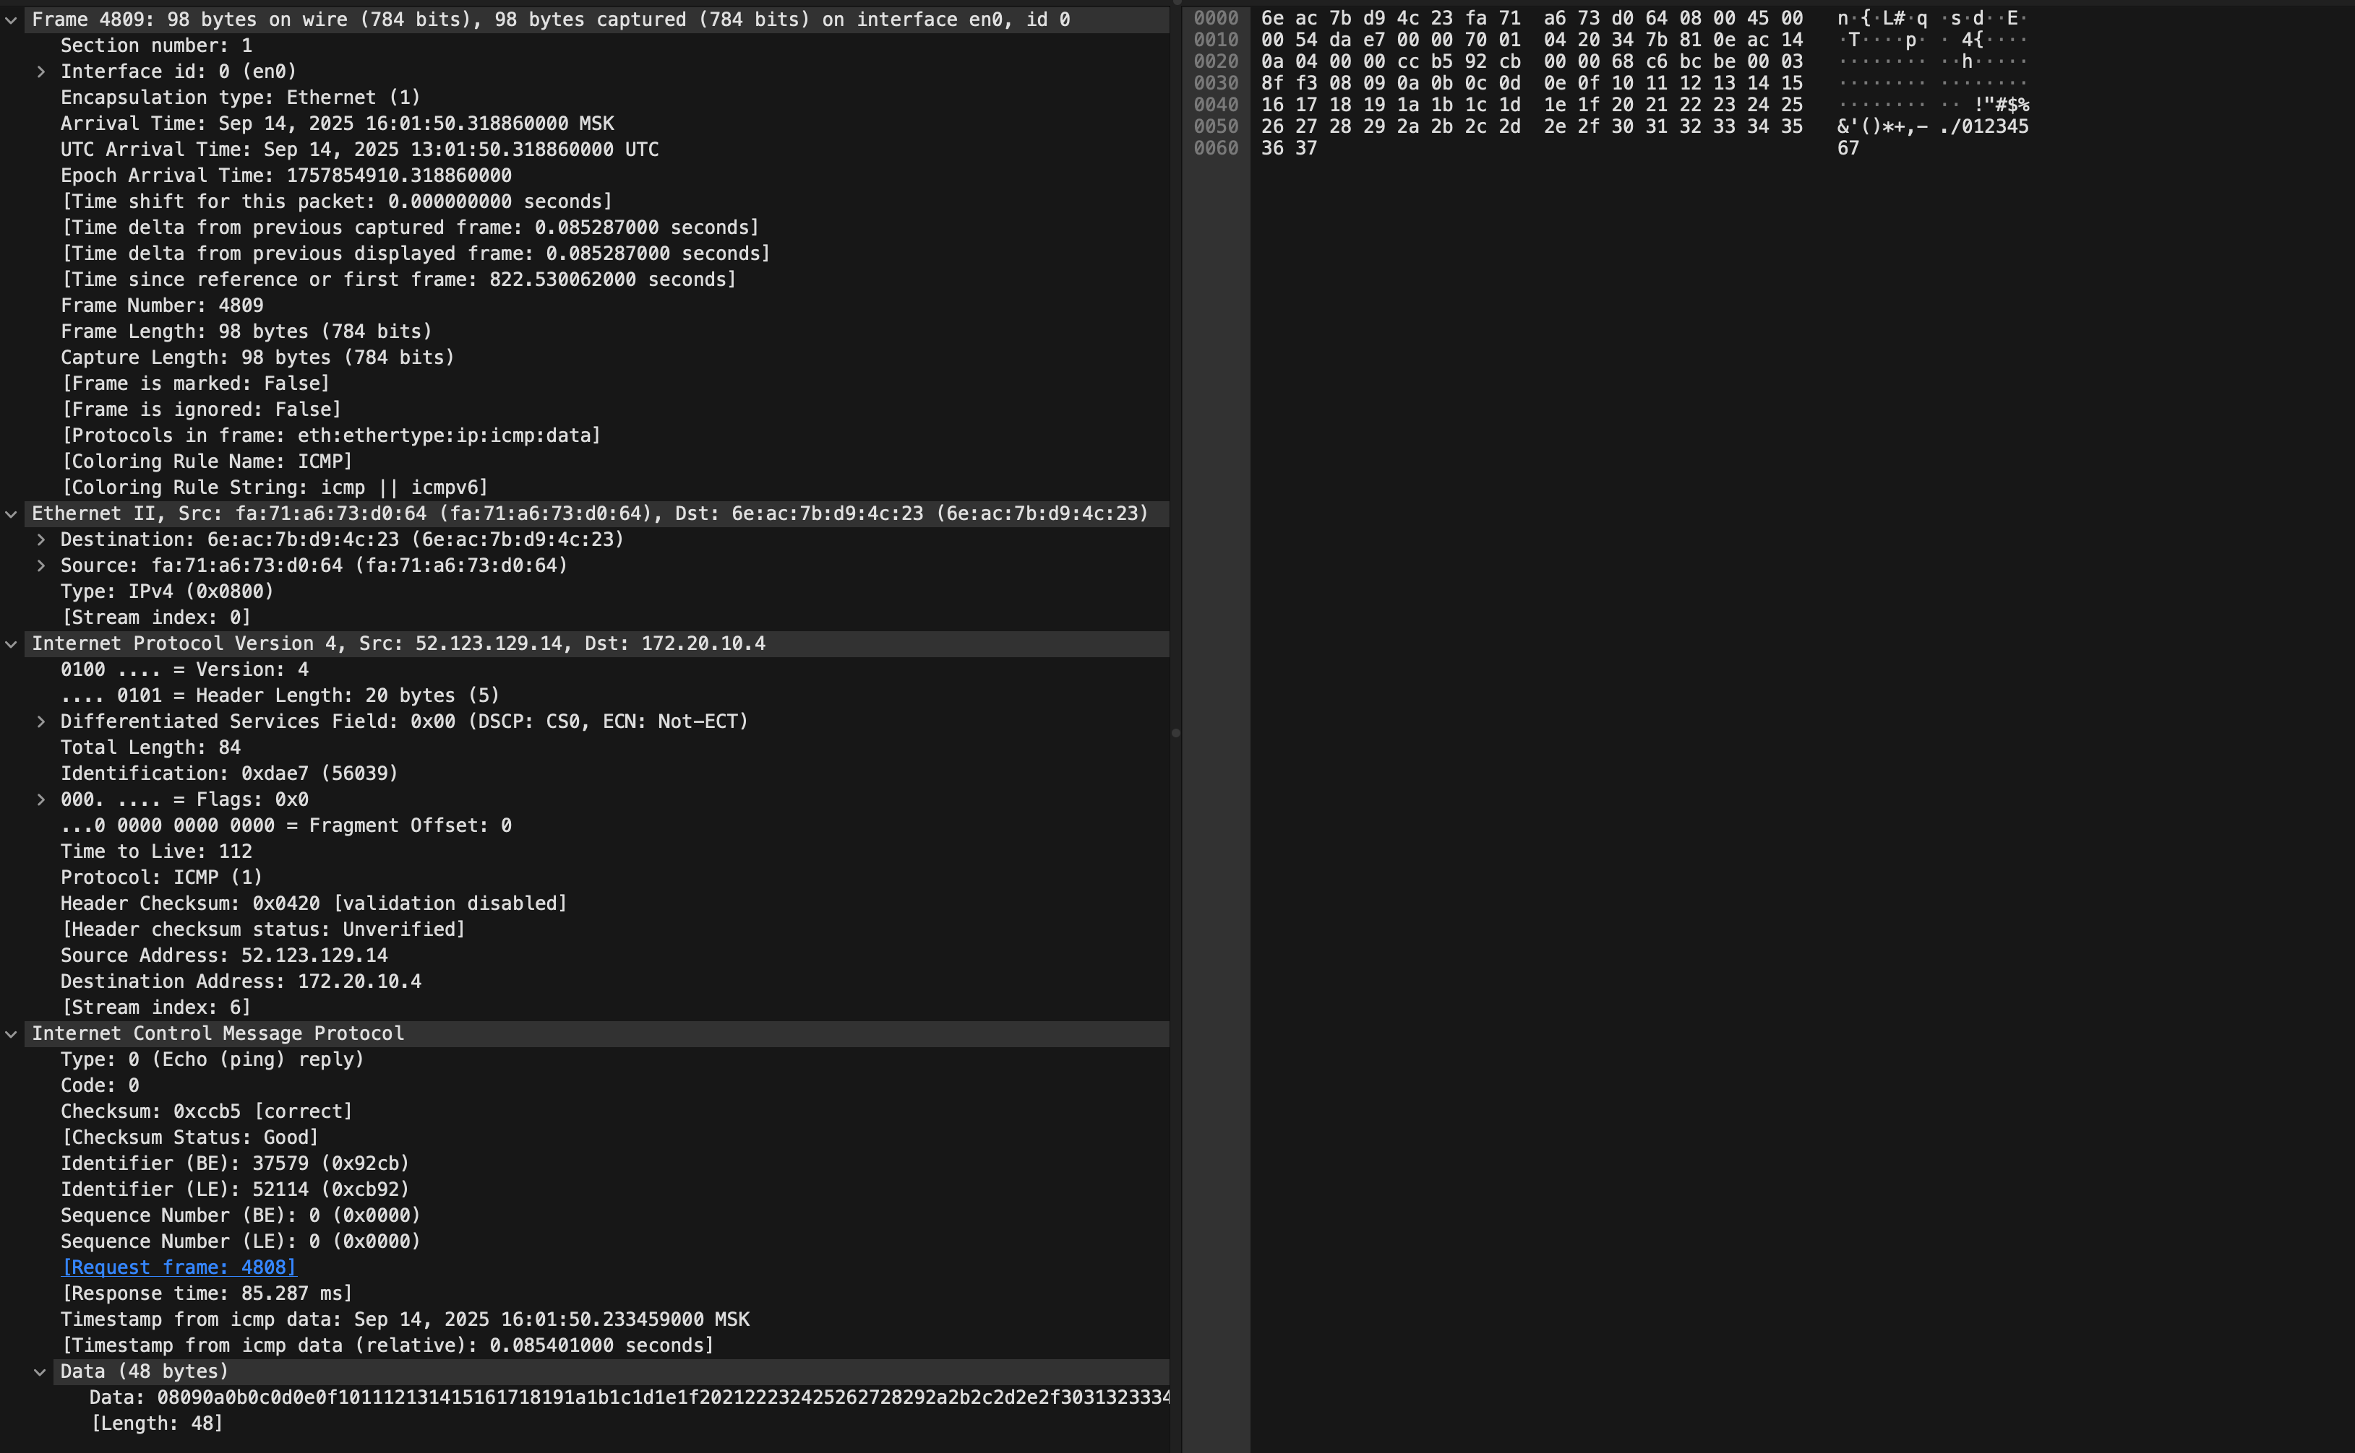

Рисунок 12 - ICMP Echo Reply

Структура PDU при фрагментации IP-пакета

Уровень 2 (Канальный): Каждый фрагмент большого пакета передаётся отдельным Ethernet-кадром. Все они содержат MAC-адреса источника и назначения, а также поле EtherType = IPv4.

Уровень 3 (Сетевой): Каждый фрагмент формируется как отдельный IP-пакет, имеющий одинаковое значение поля Identification. В поле «Fragment offset» задаётся смещение данных, а флаг MF (More Fragments) указывает, что за данным пакетом следуют другие части. Таким образом обеспечивается сборка исходного пакета на стороне получателя.

Уровень 4 (Транспортный/управляющий): Полный заголовок ICMP (Echo Request или Reply) содержится только в первом фрагменте. Последующие фрагменты включают лишь данные (payload). После получения всех частей на принимающей стороне IP-пакет восстанавливается и ICMP-сообщение обрабатывается корректно.

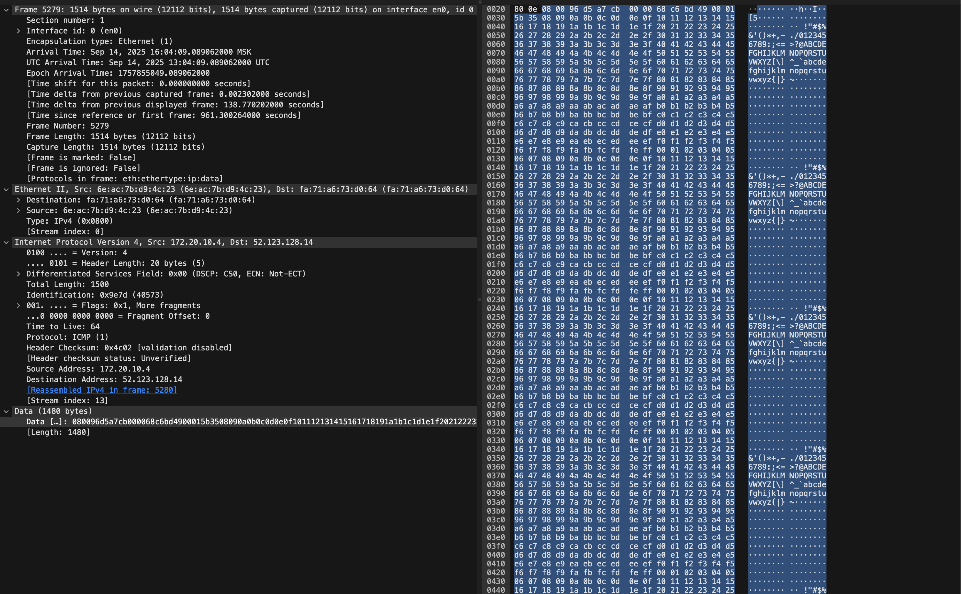

Рисунок 13 - Fragmented IP protocol

1. Имеет ли место фрагментация исходного пакета, какое поле на это указывает?

Фрагментация возникает, если размер ICMP-пакета (Echo Request/Reply) превышает максимально допустимое значение MTU для данного канала (обычно 1500 байт для Ethernet). На наличие фрагментации указывают поля заголовка IP-пакета:

* Flags (бит MF — *More Fragments*)
* Fragment Offset (смещение фрагмента в общем пакете).

Если пакет не фрагментирован, MF=0 и Offset=0. Если наблюдается фрагментация, то хотя бы один пакет имеет MF=1 или ненулевой Offset.

2. Какая информация указывает, является ли фрагмент пакета последним или промежуточным?

Это определяется по флагу MF (More Fragments) в заголовке IP:

* MF=1 — пакет является промежуточным фрагментом (за ним идут ещё части).
* MF=0 — данный фрагмент является последним.

3. Чему равно количество фрагментов при передаче ping-пакетов?

Количество фрагментов зависит от размера передаваемого ICMP-пакета:

* Если размер меньше или равен MTU (обычно до 1472 байт полезной нагрузки для ICMP при MTU 1500), то фрагментации нет — количество фрагментов = 1.
* Если размер превышает MTU, пакет разбивается на несколько частей. Количество фрагментов можно вычислить как:

$$N= \frac{Размер ICMP-пакета (включая заголовки)}{MTU}$$

MTU – это максимальный объём данных, который может быть передан протоколом за одну итерацию.

4. График зависимости количества фрагментов от размера пакета

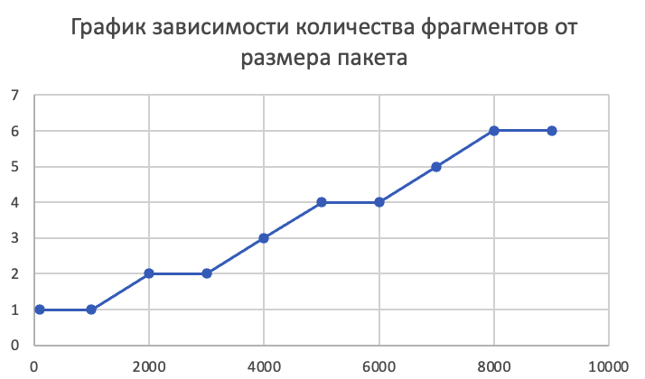

Рисунок 14 - График зависимости количества фрагментов от размера пакета

5. Как изменить поле TTL с помощью утилиты ping?

В Linux/macOS используется ключ: ping -t <значение> <адрес> В Windows используется ключ: ping -i <значение> <адрес>

Таким образом можно задать TTL вручную и наблюдать его изменение в захваченных пакетах.

6. Что содержится в поле данных ping-пакета?

В поле данных (payload) ICMP Echo Request содержится:

* тестовая последовательность байтов, формируемая утилитой ping (по умолчанию это повторяющийся шаблон, например abcd... или инкрементирующиеся значения),
* в некоторых реализациях — также временная метка отправки (для измерения RTT).

Эти данные возвращаются в неизменном виде в ICMP Echo Reply, что позволяет проверить целостность пакета при передаче.

**2.2 Анализ трафика утилиты traceroute**

Был отслежен и проанализирован трафик утилитой Wireshark, создаваемый утилитой traceroute, при запуске из командной строки.

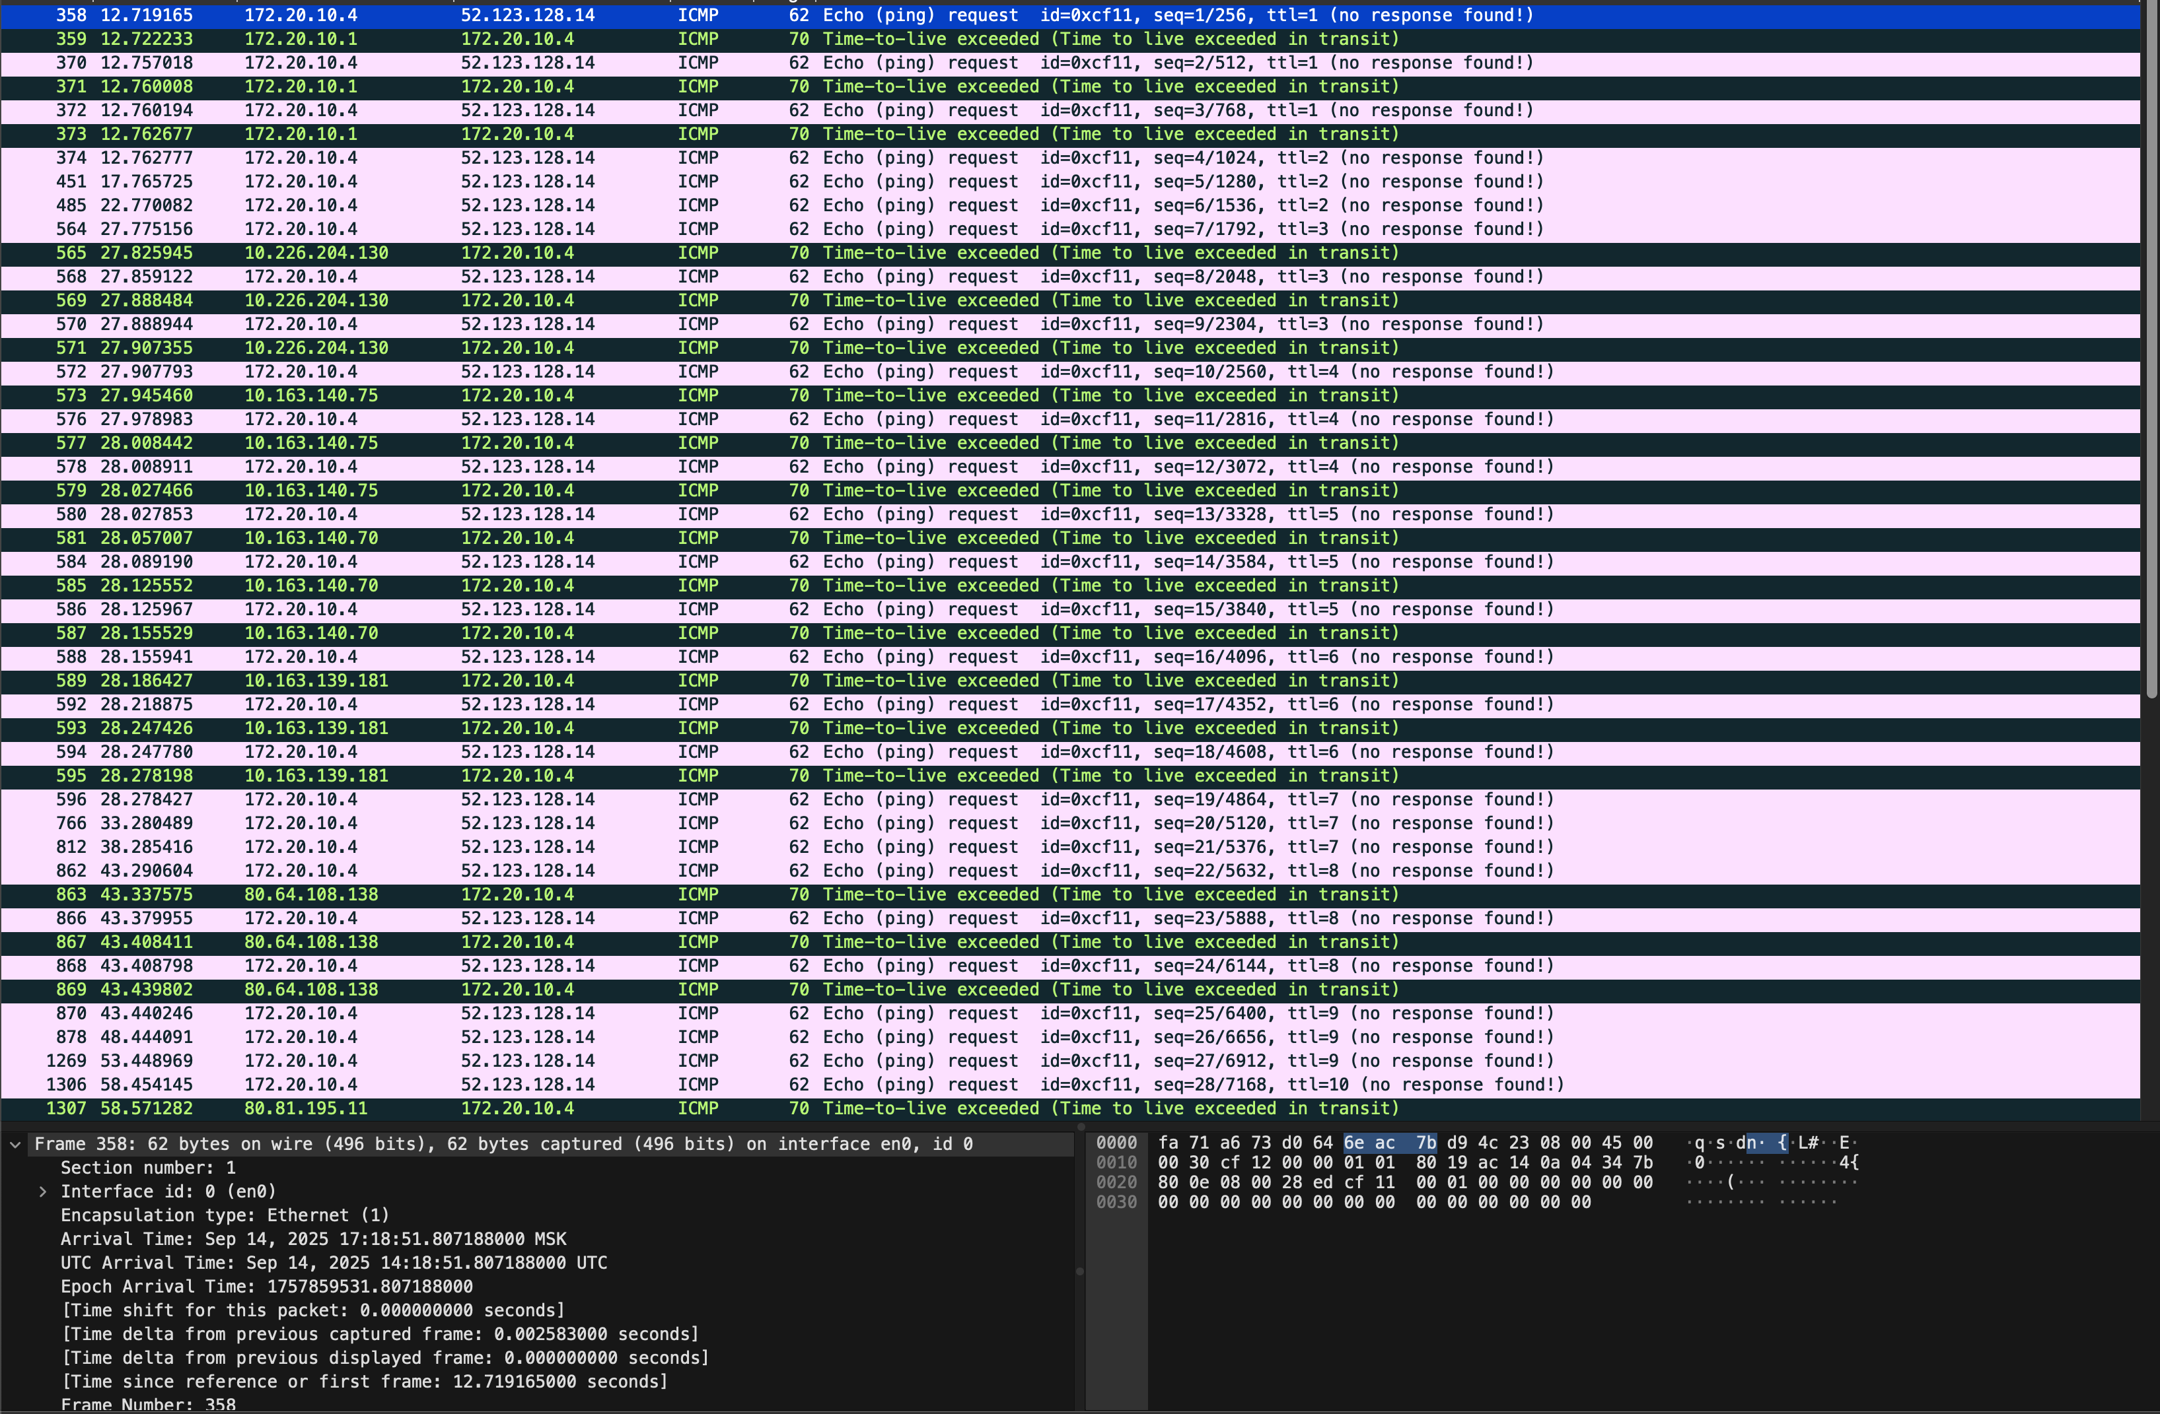

Рисунок 15 – traceroute -d [www.skype.com](http://www.skype.com)

Структура PDU ICMP Time-to-live exceeded

Уровень 2 (Канальный): Ethernet-кадр, содержащий MAC-адреса источника (локального компьютера) и назначения (ближайшего маршрутизатора). Также указывается общий размер кадра и тип протокола (EtherType = IPv4).

Уровень 3 (Сетевой): Внутри кадра расположен IP-пакет, содержащий IP-адрес источника (локального компьютера), IP-адрес назначения ([www.skype.com](http://www.skype.com/)), а также поле TTL. Когда TTL обнуляется на маршрутизаторе, этот узел формирует ICMP-сообщение об ошибке.

Уровень 4 (Транспортный/управляющий): На этом уровне содержится ICMP-сообщение типа *Time-to-live exceeded* (Type = 11, Code = 0). В ICMP-заголовке присутствует контрольная сумма. Важная особенность — внутри ICMP-сообщения содержится вложенный IPv4-заголовок исходного пакета и часть его данных. Это позволяет определить, какой именно пакет был отброшен и на каком маршрутизаторе TTL обнулился.

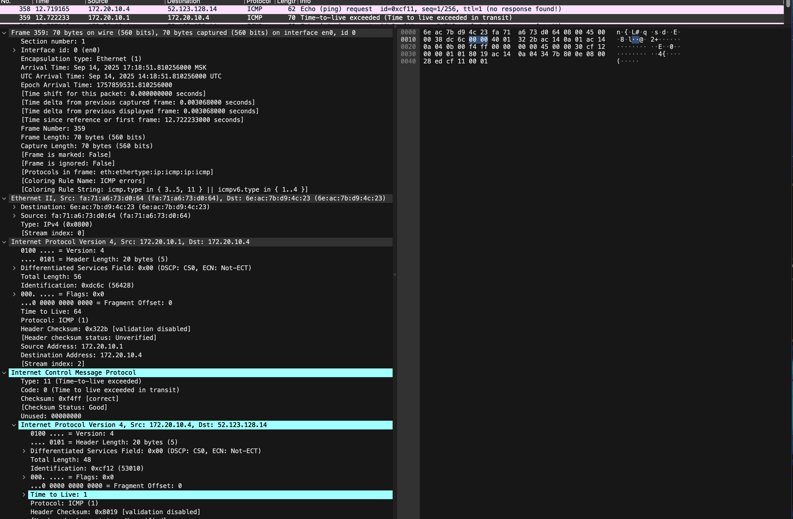

Рисунок 16 - Структура PDU ICMP Time-to-live exceeded

Структура PDU ICMP Echo Reply (финальный ответ от целевого узла)

Уровень 2 (Канальный): Ethernet-кадр с MAC-адресами отправителя (устройства на стороне сервера Skype) и получателя (локального компьютера).

Уровень 3 (Сетевой): IP-пакет, содержащий IP-адреса источника (сервер Skype) и назначения (локальный компьютер). В заголовке также указываются идентификатор, TTL и контрольная сумма.

Уровень 4 (Транспортный/управляющий): Внутри IP-пакета расположен ICMP Echo Reply (Type = 0, Code = 0). Поля идентификатора и порядкового номера совпадают с теми, что были в соответствующем Echo Request. Payload возвращается в неизменном виде, что подтверждает успешное прохождение пакета до целевого узла.

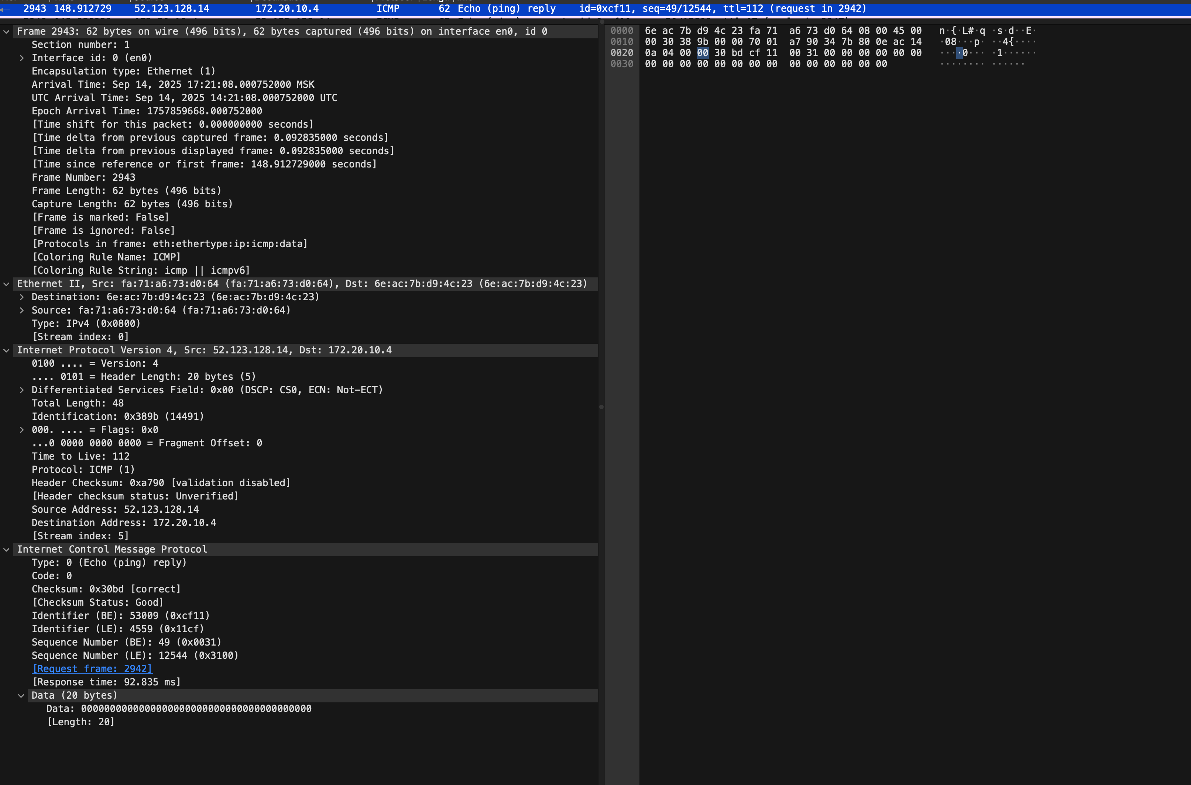

Рисунок 17 – Структура PDU ICMP Echo Reply (Traceroute)

1. Сколько байт содержится в заголовке IP? Сколько байт содержится в поле данных?

Заголовок IPv4 имеет минимальный размер 20 байт (если нет опций).

Поле данных (Payload) зависит от конкретного пакета. Для ICMP оно включает:

* + ICMP-заголовок (минимум 8 байт),
  + данные ICMP (обычно от 32 байт по умолчанию до произвольного размера, заданного ключом -l в Windows или -s в Linux/macOS).

2. Как и почему изменяется поле TTL в следующих друг за другом ICMP-пакетах tracert?

При работе traceroute или tracert TTL устанавливается программой вручную:

* Первый ICMP-пакет отправляется с TTL = 1. Его «обнуляет» первый маршрутизатор, формируя ICMP сообщение *Time-to-live exceeded*.
* Второй пакет отправляется с TTL = 2. Его «обнуляет» уже второй маршрутизатор.
* И так далее — пока пакет не достигнет целевого узла.

Таким образом, TTL в ICMP-пакетах, отправляемых утилитой tracert, последовательно увеличивается на единицу, чтобы «пошагово» построить маршрут и определить каждый промежуточный узел.

3. Чем отличаются ICMP-пакеты, генерируемые утилитой tracert, от ICMP-пакетов, генерируемых утилитой ping?

* Ping отправляет ICMP Echo Request с фиксированным значением TTL (обычно большое, например 64 или 128). Цель — проверить доступность узла и измерить задержку (RTT).
* Traceroute/tracert отправляет ICMP Echo Request (или UDP-пакеты в некоторых реализациях), но TTL устанавливается начиная с 1 и последовательно увеличивается. Цель — не только проверить доступность, но и выявить каждый маршрутизатор на пути до узла.

4. Чем отличаются полученные пакеты «ICMP reply» от «ICMP error» и зачем нужны оба этих типа ответов?

* ICMP Echo Reply (Type=0): нормальный ответ на Echo Request. Возвращается конечным узлом, подтверждая его доступность.
* ICMP Error (например, Time-to-live exceeded, Type=11): сообщение об ошибке от промежуточного маршрутизатора, когда TTL пакета обнулился.

Зачем нужны оба:

* ICMP Reply показывает, что целевой хост достигнут.
* ICMP Error показывает, где именно по пути пакет «остановился», помогая построить маршрут до хоста.

5. Что изменится в работе tracert, если убрать ключ “-d”? Какой дополнительный трафик при этом будет генерироваться?

Ключ -d в tracert отключает определение DNS-имён узлов:

* С -d: выводятся только IP-адреса маршрутизаторов.
* Без -d: утилита пытается дополнительно сопоставить IP-адрес каждого узла с его доменным именем через обратный DNS-запрос.

Это генерирует дополнительный трафик DNS-запросов, что может замедлить выполнение traceroute и создать нагрузку на DNS-сервер.

**2.3 Анализ HTTP-трафика**

Был отслежен и проанализирован HTTP-трафик, создаваемый браузером при посещении Интернет-сайта [www.drweb.com](http://www.drweb.com). В списке захваченных пакетов были проанализированы следующие пары HTTP-сообщений (запрос-ответ):

● GET-сообщение от клиента (браузера);

● ответ сервера.

При выполнении данного пункта возникли проблемы с условными GET-запросами. Они не приходили от браузера к веб-сайту. Это могло произойти по причине, того что сайт не поддерживает условные GET-запросы.

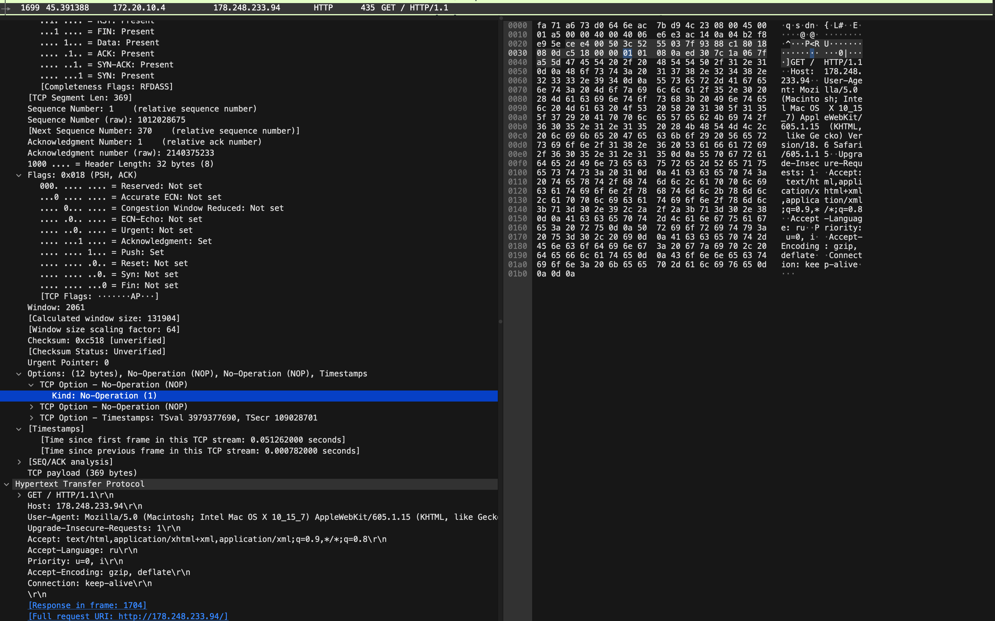

Рисунок 18 – get запрос

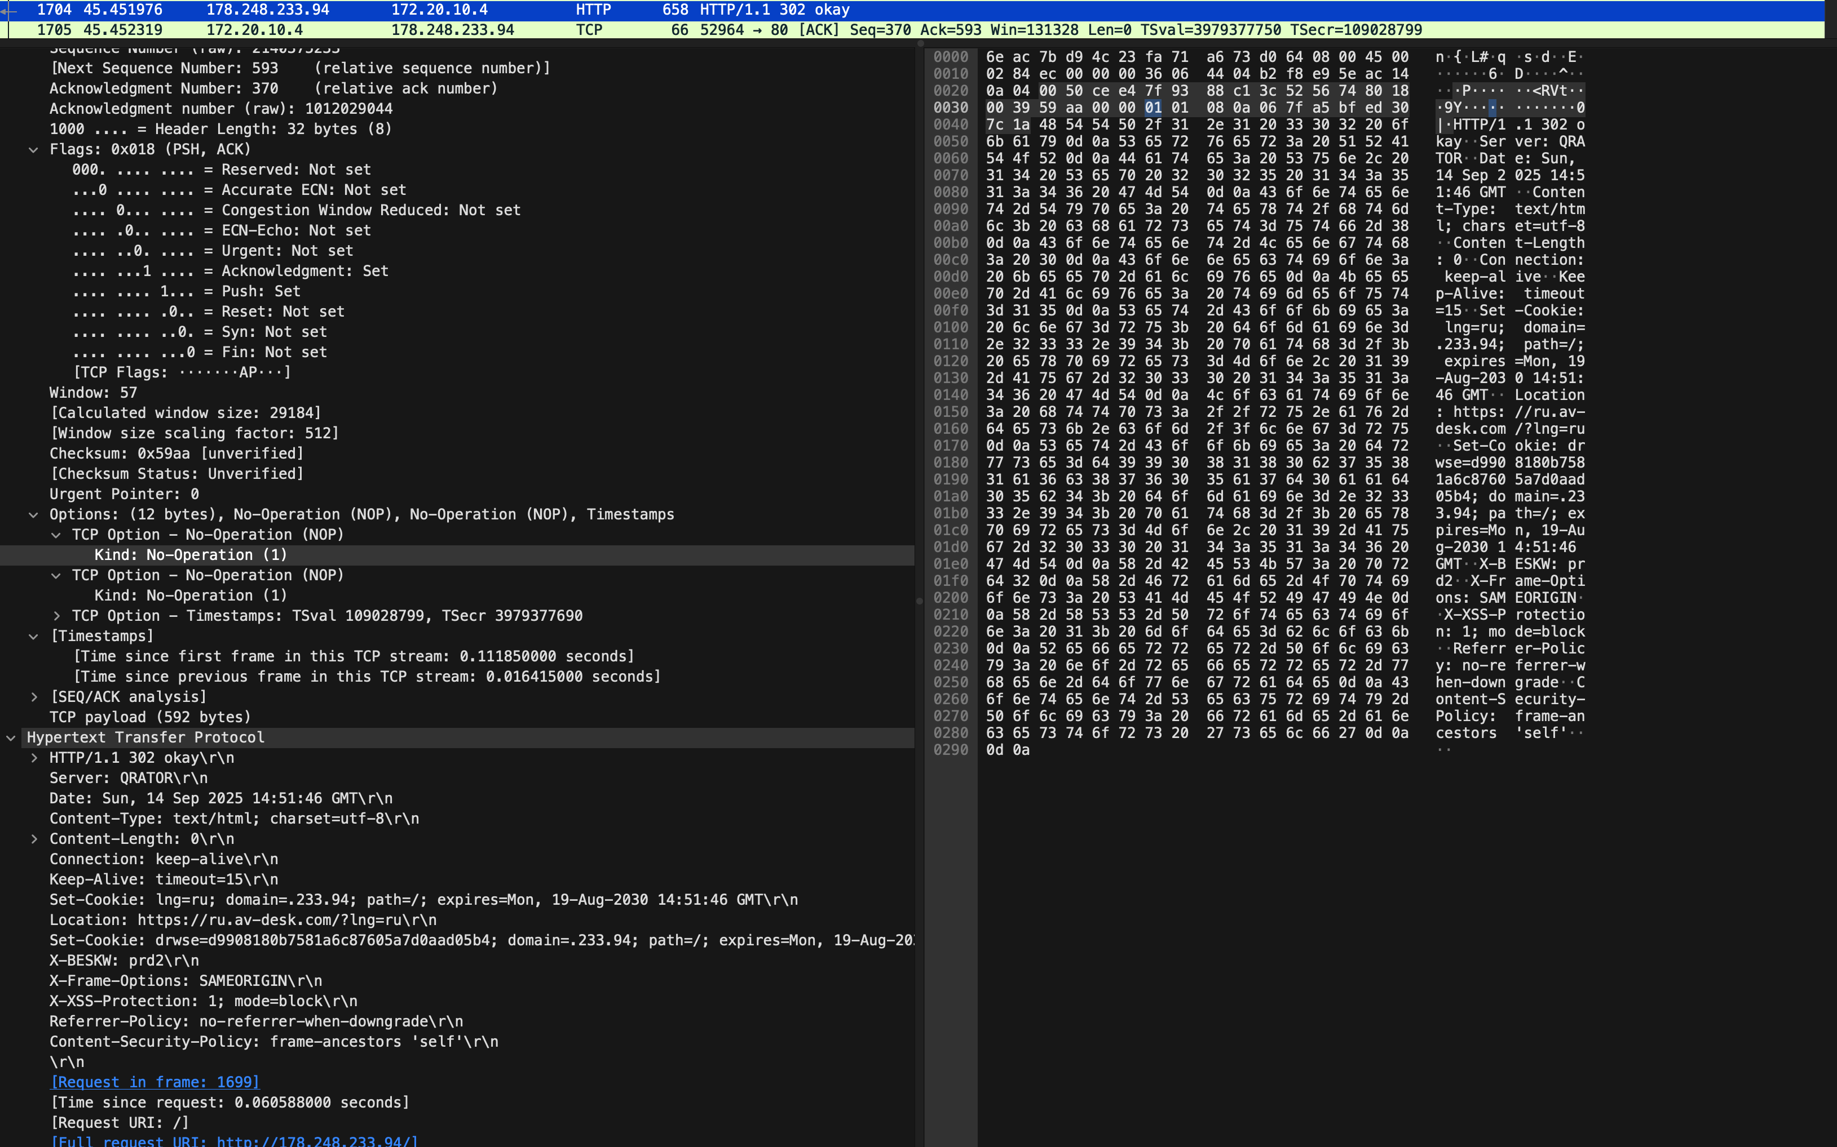

Рисунок 19 – Ответ сервера с переадресацией(код 302)

Структура наблюдаемых PDU при работе с HTTP

Уровень 2 (Канальный): Ethernet-кадр (Frame), содержащий MAC-адреса отправителя (клиент) и получателя (шлюз или сервер), а также общий размер пакета и тип протокола (EtherType = IPv4).

Уровень 3 (Сетевой): IP-пакет, включающий IP-адрес источника (клиент) и IP-адрес назначения (веб-сервер). Внутри IP-пакета находятся TCP-сегменты, содержащие данные HTTP.

Уровень 4 (Транспортный): TCP-сегменты, устанавливающие соединение между клиентом и сервером. В заголовках TCP содержатся номера портов (обычно порт 80 для HTTP, 443 для HTTPS), номера последовательностей и подтверждений (Sequence/Acknowledgment), флаги управления (SYN, ACK, FIN и др.), обеспечивающие надёжную доставку и управление сессией.

Уровень 6 (Представления) и Уровень 7 (Приложений): На этих уровнях анализируются сами HTTP-сообщения.

* При запросе от клиента содержится строка запроса (GET /index.html HTTP/1.1) и заголовки (Host, User-Agent, Accept-Encoding, и др.).
* При ответе от сервера структура аналогична, но включает статусные строки (HTTP/1.1 200 OK), заголовки ответа (Content-Type, Content-Length, Cache-Control, и др.) и тело сообщения (HTML-документ).

Анализ первичного посещения страницы

1. Установка TCP-соединения: браузер инициирует соединение с сервером (трёхстороннее рукопожатие SYN → SYN-ACK → ACK).
2. Формирование HTTP-запроса: браузер отправляет HTTP GET-запрос. Он содержит строку запроса (GET /index.html HTTP/1.1) и набор заголовков (например, Host, User-Agent, Accept, Accept-Encoding).
3. Ответ сервера: сервер формирует и отправляет HTTP-ответ со строкой статуса (HTTP/1.1 200 OK), заголовками (Content-Type, Content-Length, Date, Server) и телом (HTML-код страницы).
4. Отображение страницы: браузер обрабатывает полученный HTML, выполняет дополнительные запросы за ресурсами (CSS, JS, изображения) и отображает страницу.

Анализ вторичного посещения страницы (обновление / повторный GET-запрос)

При повторном обращении к той же странице браузер использует механизмы кэширования и условных запросов:

* If-Modified-Since / If-None-Match: браузер добавляет эти заголовки в повторный GET-запрос. Они содержат дату последнего изменения или ETag (уникальный идентификатор версии ресурса).
* Ответ сервера может быть двух типов:
  + HTTP/1.1 304 Not Modified — если страница не изменилась, сервер не пересылает HTML заново, браузер использует копию из кэша.
  + HTTP/1.1 200 OK — если страница изменилась, сервер передаёт новый HTML-код.

Таким образом:

* Первичный запрос всегда приводит к получению полного содержимого (ответ 200 + данные страницы).
* Вторичный запрос может привести либо к ответу 304 (без тела), либо к новому 200 (если ресурс изменился).

**2.4 Анализ DNS-трафика**

Был отслежен и проанализирован трафик протокола DNS, сгенерированный в результате выполнения следующих действий:

● настроить Wireshark-фильтр: “ip.addr == ваш_IP_адрес”;

● очистить кэш DNS с помощью команды ipconfig в командной строке: dscacheutil -flushcache

● очистить кэш браузера;

● зайти на Интернет-сайт https://www.drweb.com.

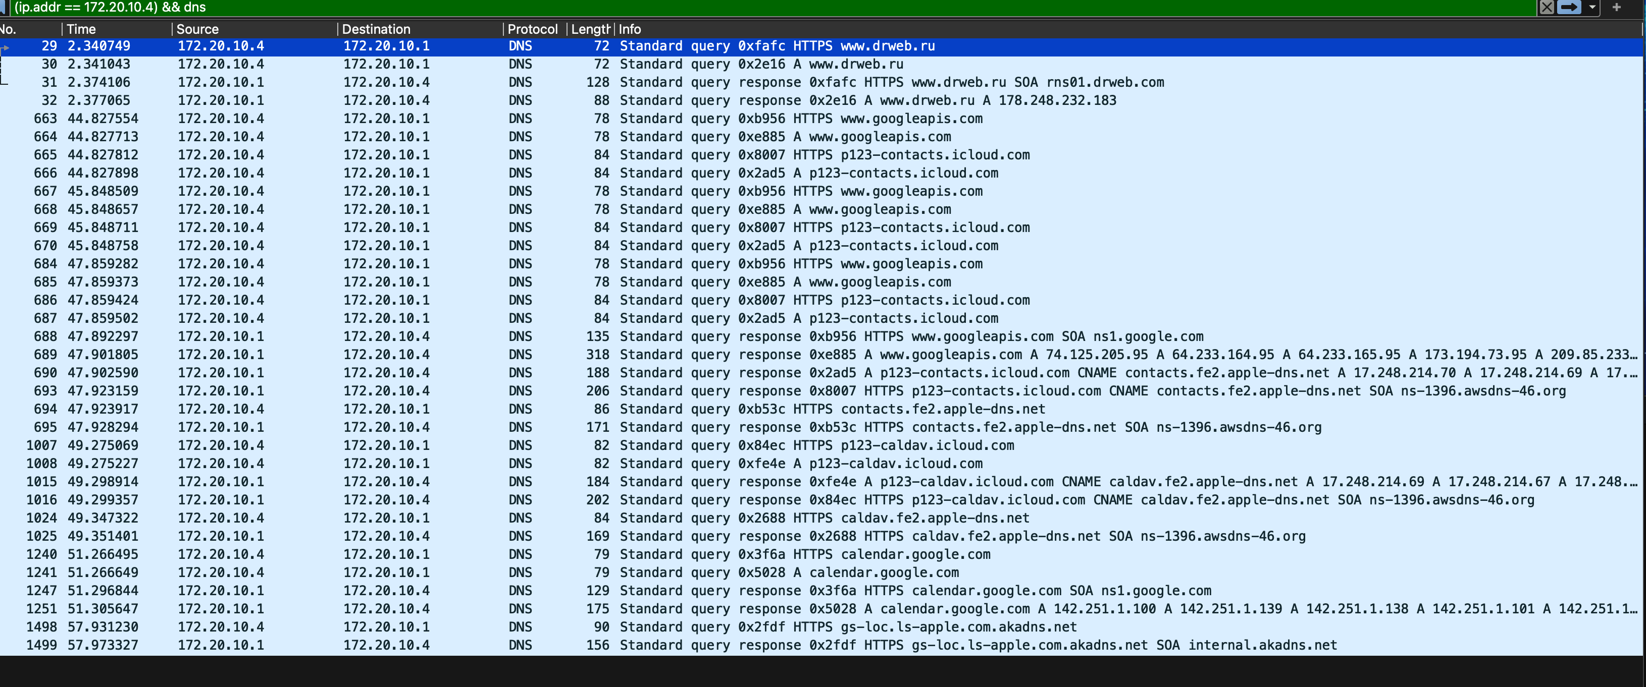

Рисунок 20 - Трафик протокола DNS

Структура наблюдаемых PDU (DNS)

DNS Standard Query (Запрос)

Уровень 2 (Канальный): Ethernet-кадр, содержащий MAC-адреса отправителя (клиентского устройства) и получателя (шлюза или DNS-сервера). Указывается общий размер кадра и тип протокола (EtherType = IPv4).

Уровень 3 (Сетевой): IP-пакет с IP-адресом источника (клиента) и IP-адресом назначения (DNS-сервера).

Уровень 4 (Транспортный): UDP-сегмент. В заголовке указываются номера портов:

* исходный порт — случайный, выбранный клиентом,
* целевой порт — 53 (стандартный порт DNS).

Уровень 7 (Приложений): DNS-запрос. Содержит:

* идентификатор транзакции (Transaction ID),
* флаги запроса (Query/Recursion Desired),
* имя домена (например, www.skype.com),
* тип записи (например, A — IPv4-адрес, AAAA — IPv6-адрес).

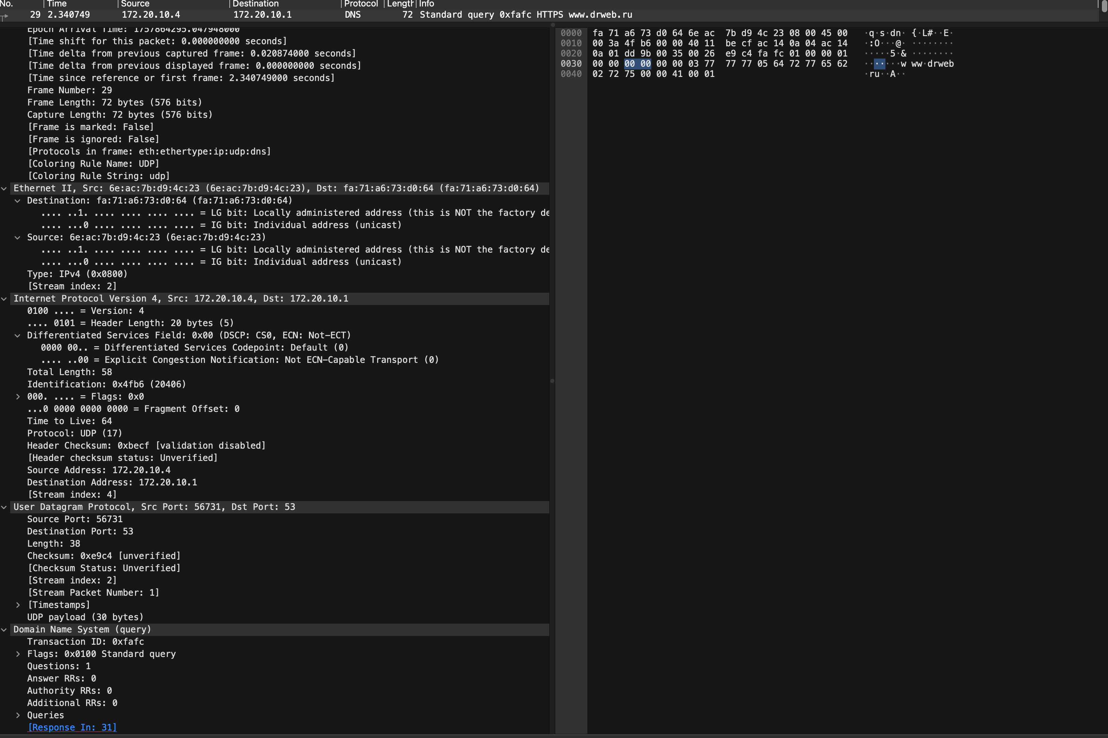

Рисунок 21 – Структура DNS запроса

DNS Standard Query Response (Ответ)

Уровень 2 (Канальный): Ethernet-кадр с MAC-адресами источника (DNS-сервера) и назначения (клиентского устройства).

Уровень 3 (Сетевой): IP-пакет с IP-адресом источника (DNS-сервера) и IP-адресом назначения (клиента).

Уровень 4 (Транспортный): UDP-сегмент. Порты те же: целевой порт совпадает с исходным портом клиента, а порт 53 остаётся портом источника (DNS-сервера).

Уровень 7 (Приложений): DNS-ответ. Содержит:

* Transaction ID (совпадает с запросом),
* флаги ответа (Response, Recursion Available),
* секцию Answer с найденными записями (например, A-записи с IP-адресами запрошенного домена),
* при необходимости дополнительные записи (NS, CNAME, MX и др.).

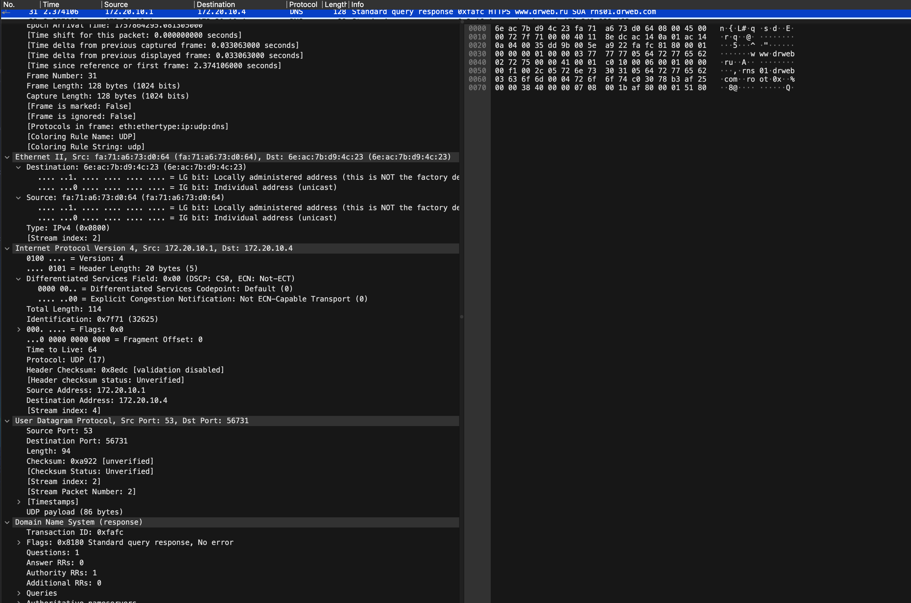

Рисунок 22 – Структура DNS ответа

Ответы на вопросы:

1. Почему адрес, на который отправлен DNS-запрос, не совпадает с адресом посещаемого сайта?

DNS-запрос всегда направляется на DNS-сервер (обычно ближайший рекурсивный сервер провайдера или публичный DNS, например 8.8.8.8), а не на сам сайт. Это нужно, чтобы получить IP-адрес сайта по его доменному имени. Только после получения IP-адреса клиент начинает обмен с целевым узлом.

2. Какие бывают типы DNS-запросов?

* Прямые (Forward lookup): преобразование доменного имени в IP-адрес (запись типа A или AAAA).
* Обратные (Reverse lookup): определение доменного имени по IP-адресу (PTR-записи).
* Итеративные (Iterative queries): DNS-сервер возвращает либо результат, либо адрес следующего сервера, который нужно опросить.
* Рекурсивные (Recursive queries): DNS-сервер сам полностью выполняет поиск и возвращает готовый результат клиенту.

3. В какой ситуации нужно выполнять независимые DNS-запросы для получения содержащихся на сайте изображений?

Если HTML-страница содержит изображения, размещённые на других доменах (например, cdn.example.com или сторонние хостинги), то для каждого уникального доменного имени требуется отдельный DNS-запрос. Таким образом, при первичной загрузке страницы браузер может генерировать несколько независимых DNS-запросов, чтобы получить IP-адреса для всех внешних ресурсов.

**2.5 Анализ ARP-трафика**

Был отслежен и проанализирован трафик протокола ARP, сгенерированный в результате выполнения следующих действий:

● очистить ARP-таблицу командой “netsh interface ip delete arpcache” (проверить очистилась ли таблица можно с помощью команды команды “arp -a”, выводящей таблицу на экран);

● очистить кэш браузера;

● зайти на Интернет-сайт https://www.drweb.com.

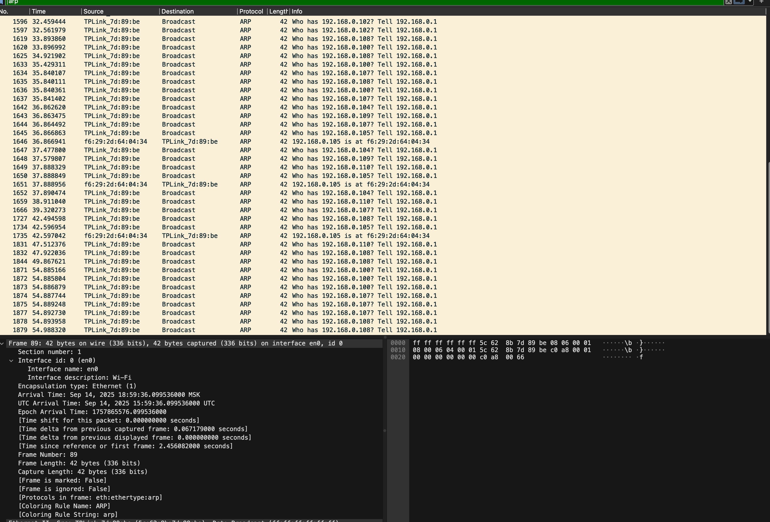

Рисунок 23 – Захваченные пакеты ARP

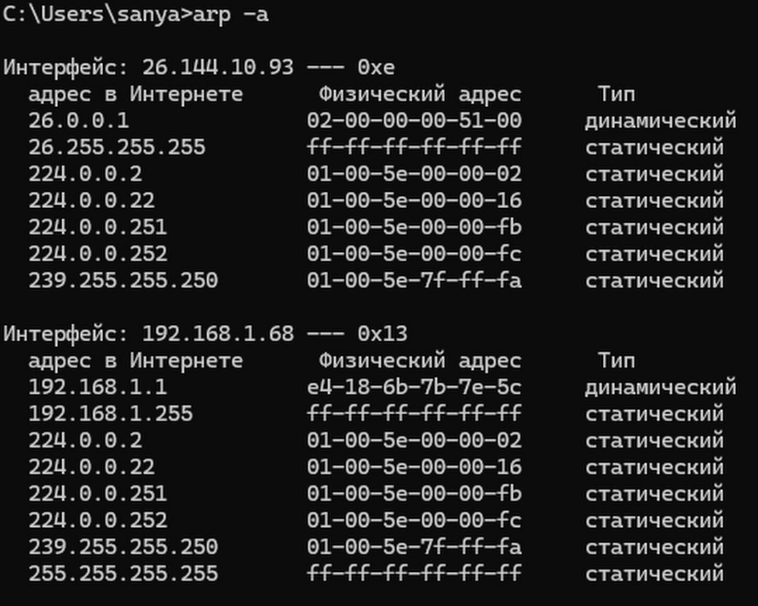

Рисунок 24 – ARP таблица

Структура наблюдаемых PDU: ARP-запрос (Frame 89)

Уровень 2 (Канальный):

* Представлен Ethernet-кадром (Frame), содержащим информацию о длине пакета, используемом протоколе и сети.
* MAC-адрес источника
* MAC-адрес назначения
* Канальный уровень обеспечивает доставку пакета на все устройства в локальной сети, позволяя ARP-запросу достигнуть целевого хоста.

Уровень 3 (Сетевой):

* IP-пакета как такового нет, потому что ARP работает на канальном уровне, но для протоколов следующего уровня (IPv4) ARP используется для разрешения IP → MAC.
* В ARP-запросе содержится IP-адрес источника для того, чтобы получатель мог ответить на запрос и обновить ARP-таблицу.
* IP-адрес цели:  устройство, MAC которого неизвестен, и которое ищется.

Уровень 4 (Транспортный):

* В ARP нет транспортного уровня в традиционном смысле (TCP/UDP), так как ARP работает напрямую на канальном уровне для сопоставления MAC и IP.
* Тем не менее, можно рассматривать, что ARP обеспечивает «транспорт» для получения MAC-адреса, который потом будет использоваться на уровне IP/TCP/UDP.

Уровень 7 (Приложений):

* ARP — это протокол прикладного уровня для сетевого взаимодействия внутри LAN.
* В пакете содержатся поля: Hardware Type (Ethernet), Protocol Type (IPv4), Hardware Size, Protocol Size, Opcode (Request = 1), MAC и IP адреса отправителя, MAC и IP адрес цели.
* Эти данные позволяют узлу определить, как отправить IP-пакет на конкретное устройство внутри локальной сети.

Ответы на вопросы:

1. Какие МАС-адреса присутствуют в захваченных пакетах ARP-протокола? Что означают эти адреса? Какие устройства они идентифицируют?

* В ARP-пакетах обычно присутствуют два типа MAC-адресов:
  1. MAC-адрес источника — идентифицирует устройство, которое отправляет ARP-запрос или ответ. Это может быть клиентский компьютер, сервер или маршрутизатор.
  2. MAC-адрес назначения — в ARP-запросе это часто широковещательный адрес (broadcast), который предназначен для всех устройств локальной сети, а в ARP-ответе это MAC конкретного устройства, которое соответствует запрашиваемому IP.
* Назначение этих адресов:
  1. MAC источника позволяет получателю обновить свою ARP-таблицу и знать, куда отправлять ответные пакеты.
  2. MAC назначения определяет, кто должен обработать пакет на канальном уровне.

2. Какие МАС-адреса присутствуют в захваченных HTTP-пакетах и что означают эти адреса? Какие устройства они идентифицируют?

* В Ethernet-заголовке HTTP-пакета всегда два MAC-адреса: Source MAC и Destination MAC.
* Source MAC — сетевой интерфейс отправителя пакета (клиент или сервер).
* Destination MAC — интерфейс получателя на уровне канального уровня. Если пакет идёт к удалённому серверу через маршрутизатор, MAC назначения будет адресом следующего хопа (роутера), а не конечного сервера.
* Эти адреса идентифицируют конкретные сетевые интерфейсы устройств, участвующих в передаче пакета внутри локальной сети.

3. Для чего ARP-запрос содержит IP-адрес источника?

* IP-адрес источника в ARP-запросе нужен, чтобы получатель ответа:
  1. Мог направить ARP-ответ обратно на правильное устройство.
  2. Обновил свою ARP-таблицу, сопоставив MAC и IP источника.
* Это позволяет корректно маршрутизировать будущие IP-пакеты к отправителю и обеспечивает надёжную работу сети на канальном уровне.

**2.6 Анализ трафика генерируемого утилитой nslookup**

Необходимо отследить и проанализировать трафик протокола DNS, сгенерированный в результате выполнения следующих действий:

1. Настроить Wireshark-фильтр: “ip.addr == ваш_IP_адрес”.

2. Запустить в командной строке команду “nslookup [www.drweb](http://www.drweb).com”.

3. Дождаться отправки трёх DNS-запросов и трёх DNS-ответов (в работе нужно

использовать только последние из них, т.к. первые два набора запросов/ответов

специфичны для nslookup и не генерируются другими сетевыми приложениями)

Структура наблюдаемых PDU: DNS-запрос и DNS-ответ

DNS-запрос (Standard Query)

Уровень 2 (Канальный):

* Ethernet-кадр содержит MAC-адрес источника (клиент) и MAC-адрес назначения (шлюз/маршрутизатор или локальный DNS-сервер).
* Канальный уровень обеспечивает доставку UDP-пакета до ближайшего узла в локальной сети.

Уровень 3 (Сетевой):

* IP-пакет с адресом источника (клиент) и адресом назначения (DNS-сервер).
* Заголовок IP содержит TTL, идентификатор пакета, контрольную сумму.

Уровень 4 (Транспортный):

* UDP-сегмент с исходным портом клиента и целевым портом 53 (DNS).
* Этот уровень обеспечивает передачу данных между приложением клиента и DNS-сервером без установки соединения (без подтверждений, как в TCP).

Уровень 7 (Приложений):

* DNS-запрос содержит Transaction ID, флаги (запрос/рекурсия), имя запрашиваемого домена и тип записи (например, A — IP-адрес, NS — имя сервера).

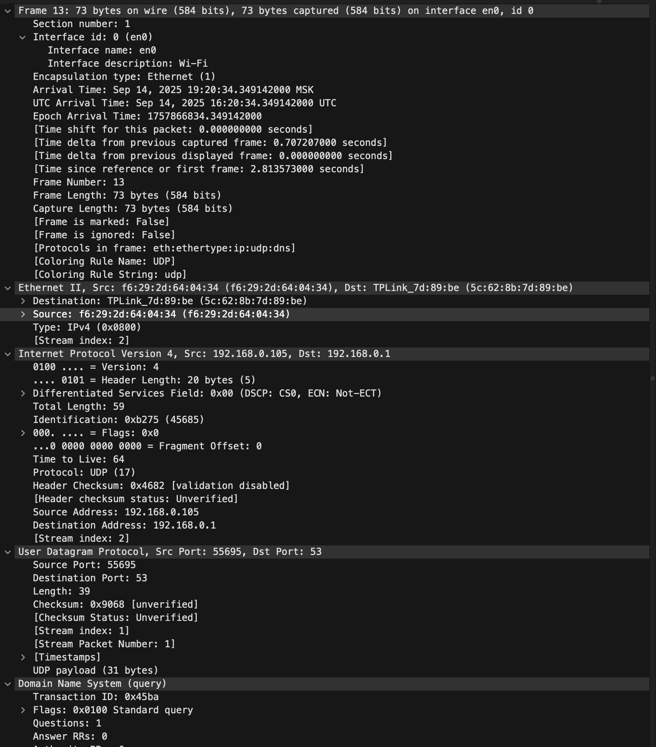

Рисунок 25 – DNS-запрос

DNS-ответ (Standard Query Response)

Уровень 2 (Канальный):

* Ethernet-кадр содержит MAC-адрес источника (DNS-сервер/шлюз) и MAC-адрес назначения (клиент).

Уровень 3 (Сетевой):

* IP-пакет с адресом источника (DNS-сервер) и адресом назначения (клиент).
* Заголовок IP аналогичен запросу (TTL, идентификатор, контрольная сумма).

Уровень 4 (Транспортный):

* UDP-сегмент с исходным портом 53 (DNS-сервер) и портом клиента.

Уровень 7 (Приложений):

* DNS-ответ содержит:
  + Transaction ID (совпадает с запросом)
  + Флаги ответа
  + Поле Answers — содержит найденные записи (IP-адреса для A-записей, NS для серверов имен и др.)
  + При необходимости секции Authority и Additional для дополнительных данных или авторитетных серверов

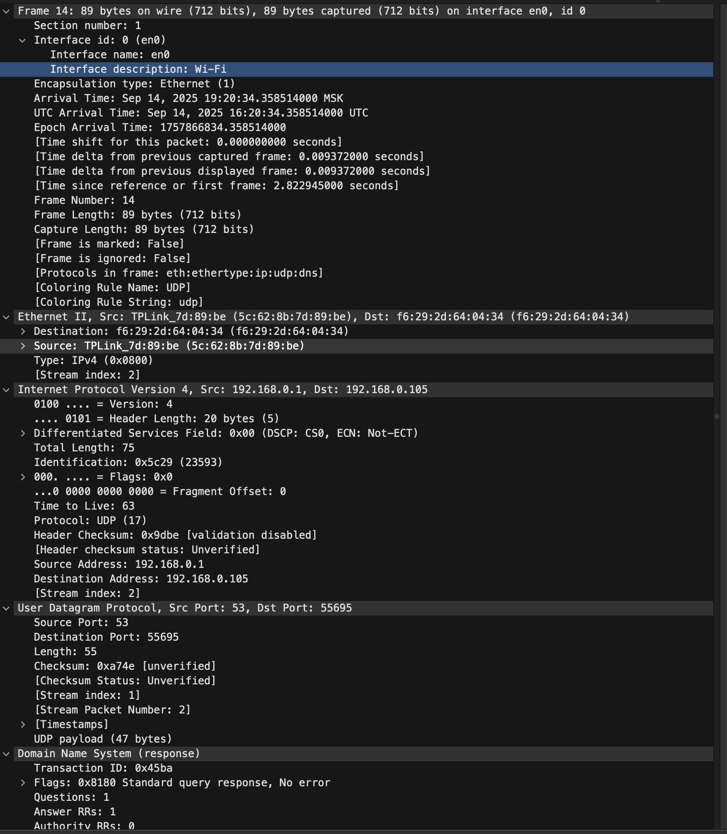

Рисунок 26 – DNS-ответ

При выполнении команды ns lookup -type=NS [www.drweb.com](http://www.drweb.com), произошла следующая ошибка: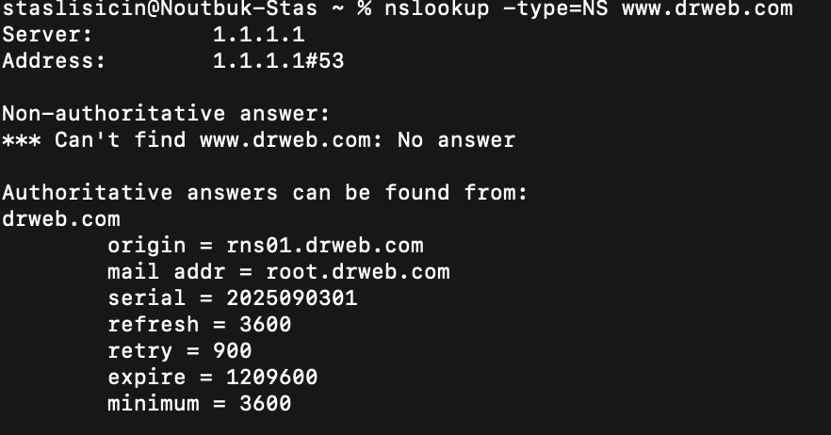

Рисунок 27 – Ошибка с nslookup

Ошибка не означает, что DNS не работает. Она возникает из-за того, что NS-записи для конкретного поддомена (www) отсутствуют, а NS обычно назначаются для всей зоны, а не для отдельных хостов.

Ответы на контрольные вопросы:

1. Чем различается трасса трафика между nslookup по IP и по NS?

* При обычном запросе типа A (или AAAA) клиент получает IP-адрес сайта. Трасса состоит из DNS-запроса к ближайшему рекурсивному серверу и возврата ответа с найденным IP.
* При запросе типа NS клиент получает имена авторитетных серверов зоны. Трасса может включать дополнительные ответы и секции Authority/Additional, иногда с несколькими записями для разных серверов.
* Различие заключается в типе запроса и объёме получаемых данных: стандартный запрос возвращает адреса, NS-запрос — имена серверов, отвечающих за домен.

2. Что содержится в поле «Answers» DNS-ответа?

* Поле Answers содержит непосредственные данные, соответствующие запрошенному типу записи:
  + для A-запроса — IP-адреса
  + для NS-запроса — имена авторитетных серверов
* Эти данные используются клиентом для дальнейшего соединения с целевым ресурсом или для рекурсивного разрешения имени.

3. Каковы имена серверов, возвращающих авторитативный (authoritative) отклик?

* Имена серверов, указанные в секции Authority и/или Answers DNS-ответа, являются авторитетными для запрошенной зоны.
* Эти серверы предоставляют официальную информацию о домене и могут быть использованы клиентом или рекурсивными DNS-серверами для разрешения имени.

**2.7 Анализ FTP-трафика**

Необходимо отследить и проанализировать трафик протокола FTP, сгенерированный в результате выполнения следующих действий:

● настроить Wireshark-фильтр «ftp || ftp-data»;

● скачать в браузере небольшой файл с соответствующего варианту FTP-сервера в Интернете.

Для выполнения данного задания был поднят свой мини FTP-сервер локально с помощью утилиты Rebex Tiny FTP-server.

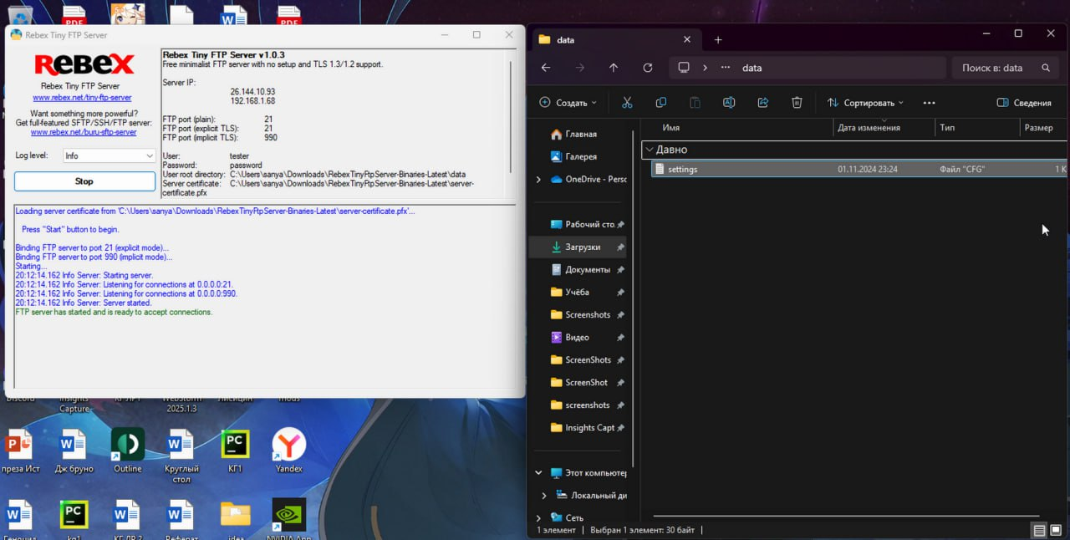

Рисунок 28 – FTP-сервер и его хранилище на хост-компьютере

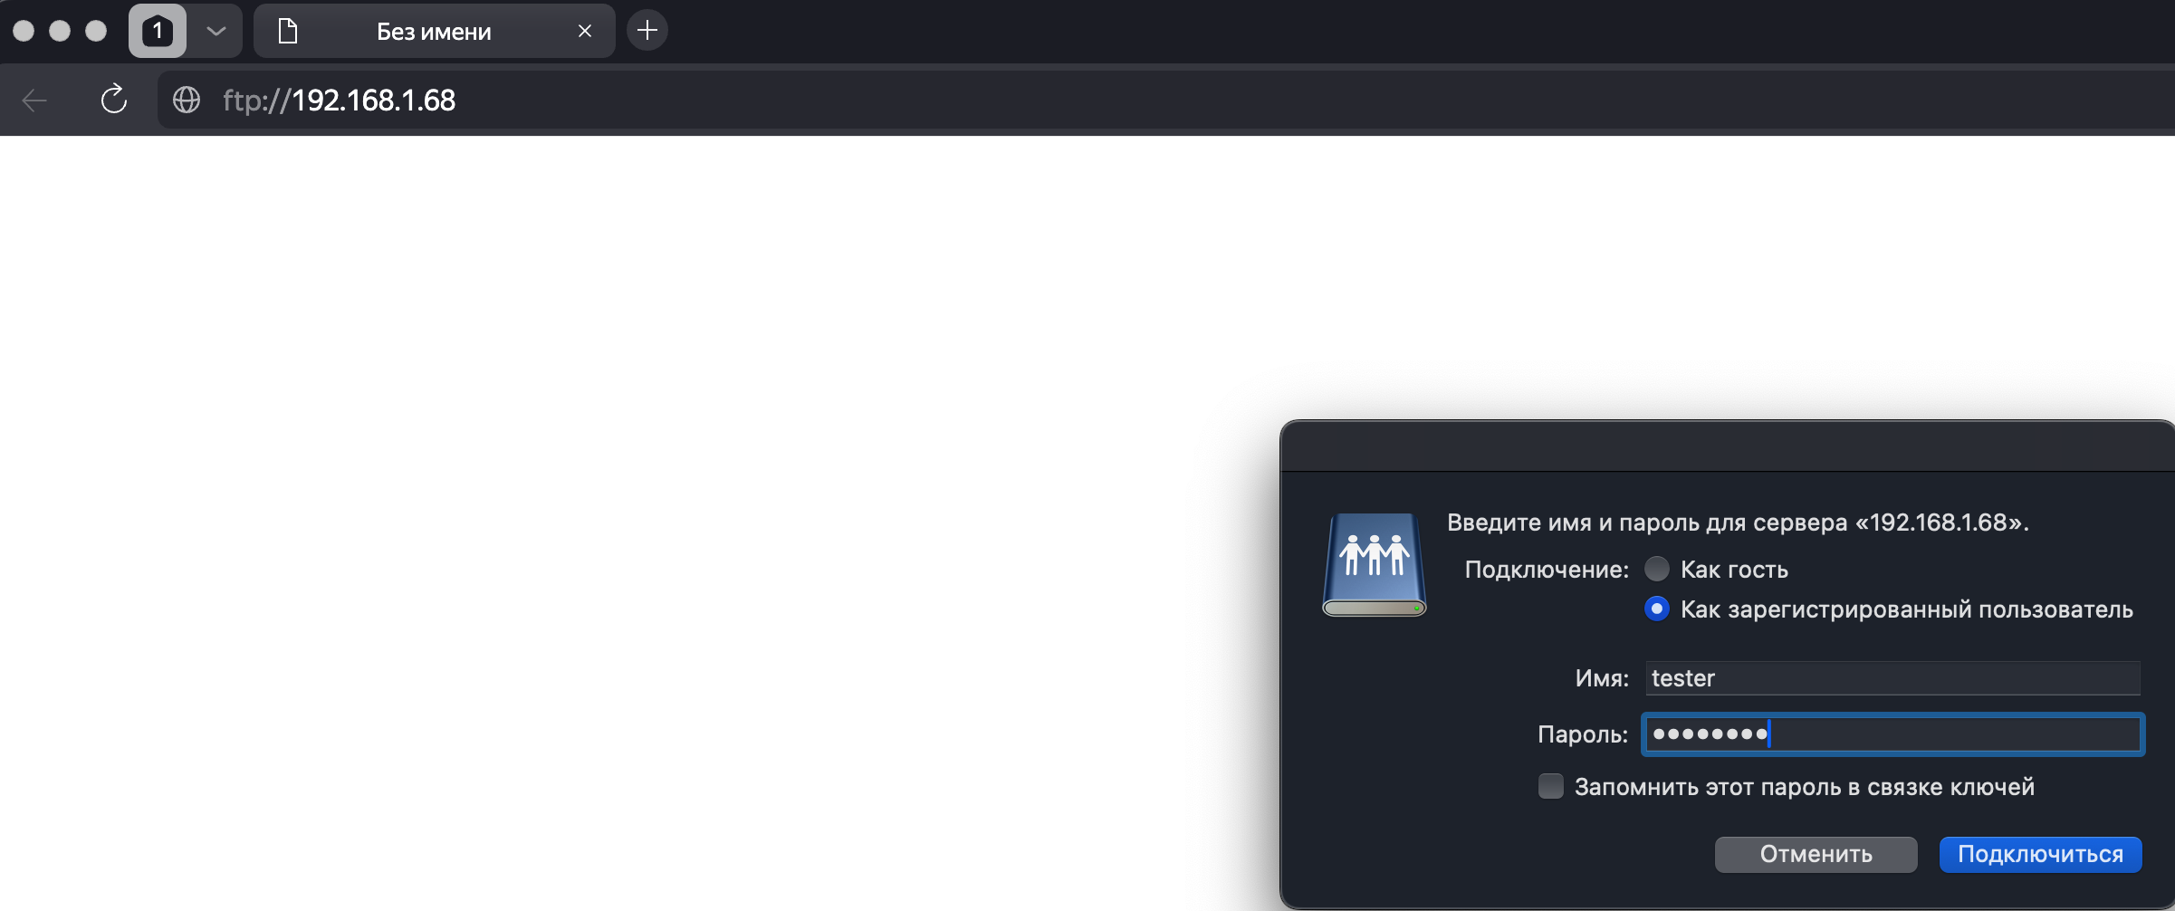

Рисунок 29 – Подключение к FTP-серверу

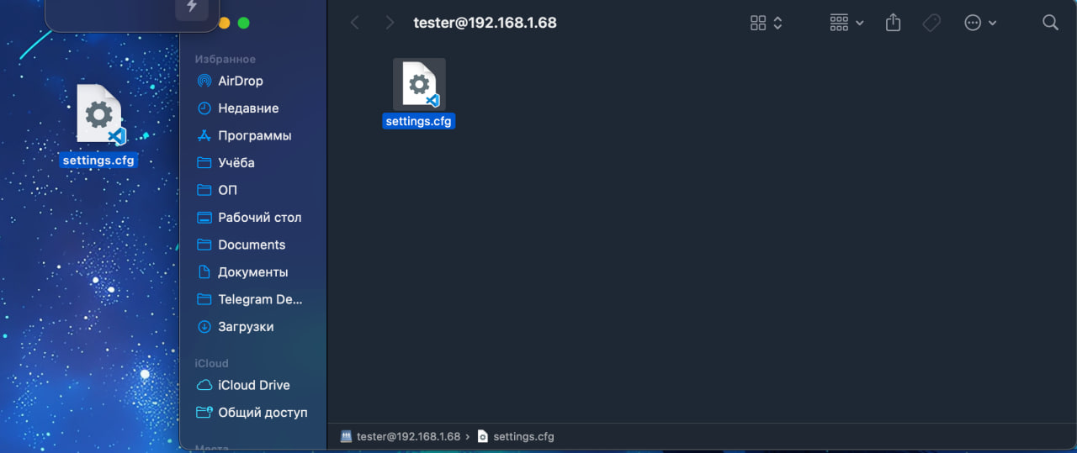

Рисунок 30 – Перенос файла с помощью FTP-DATA

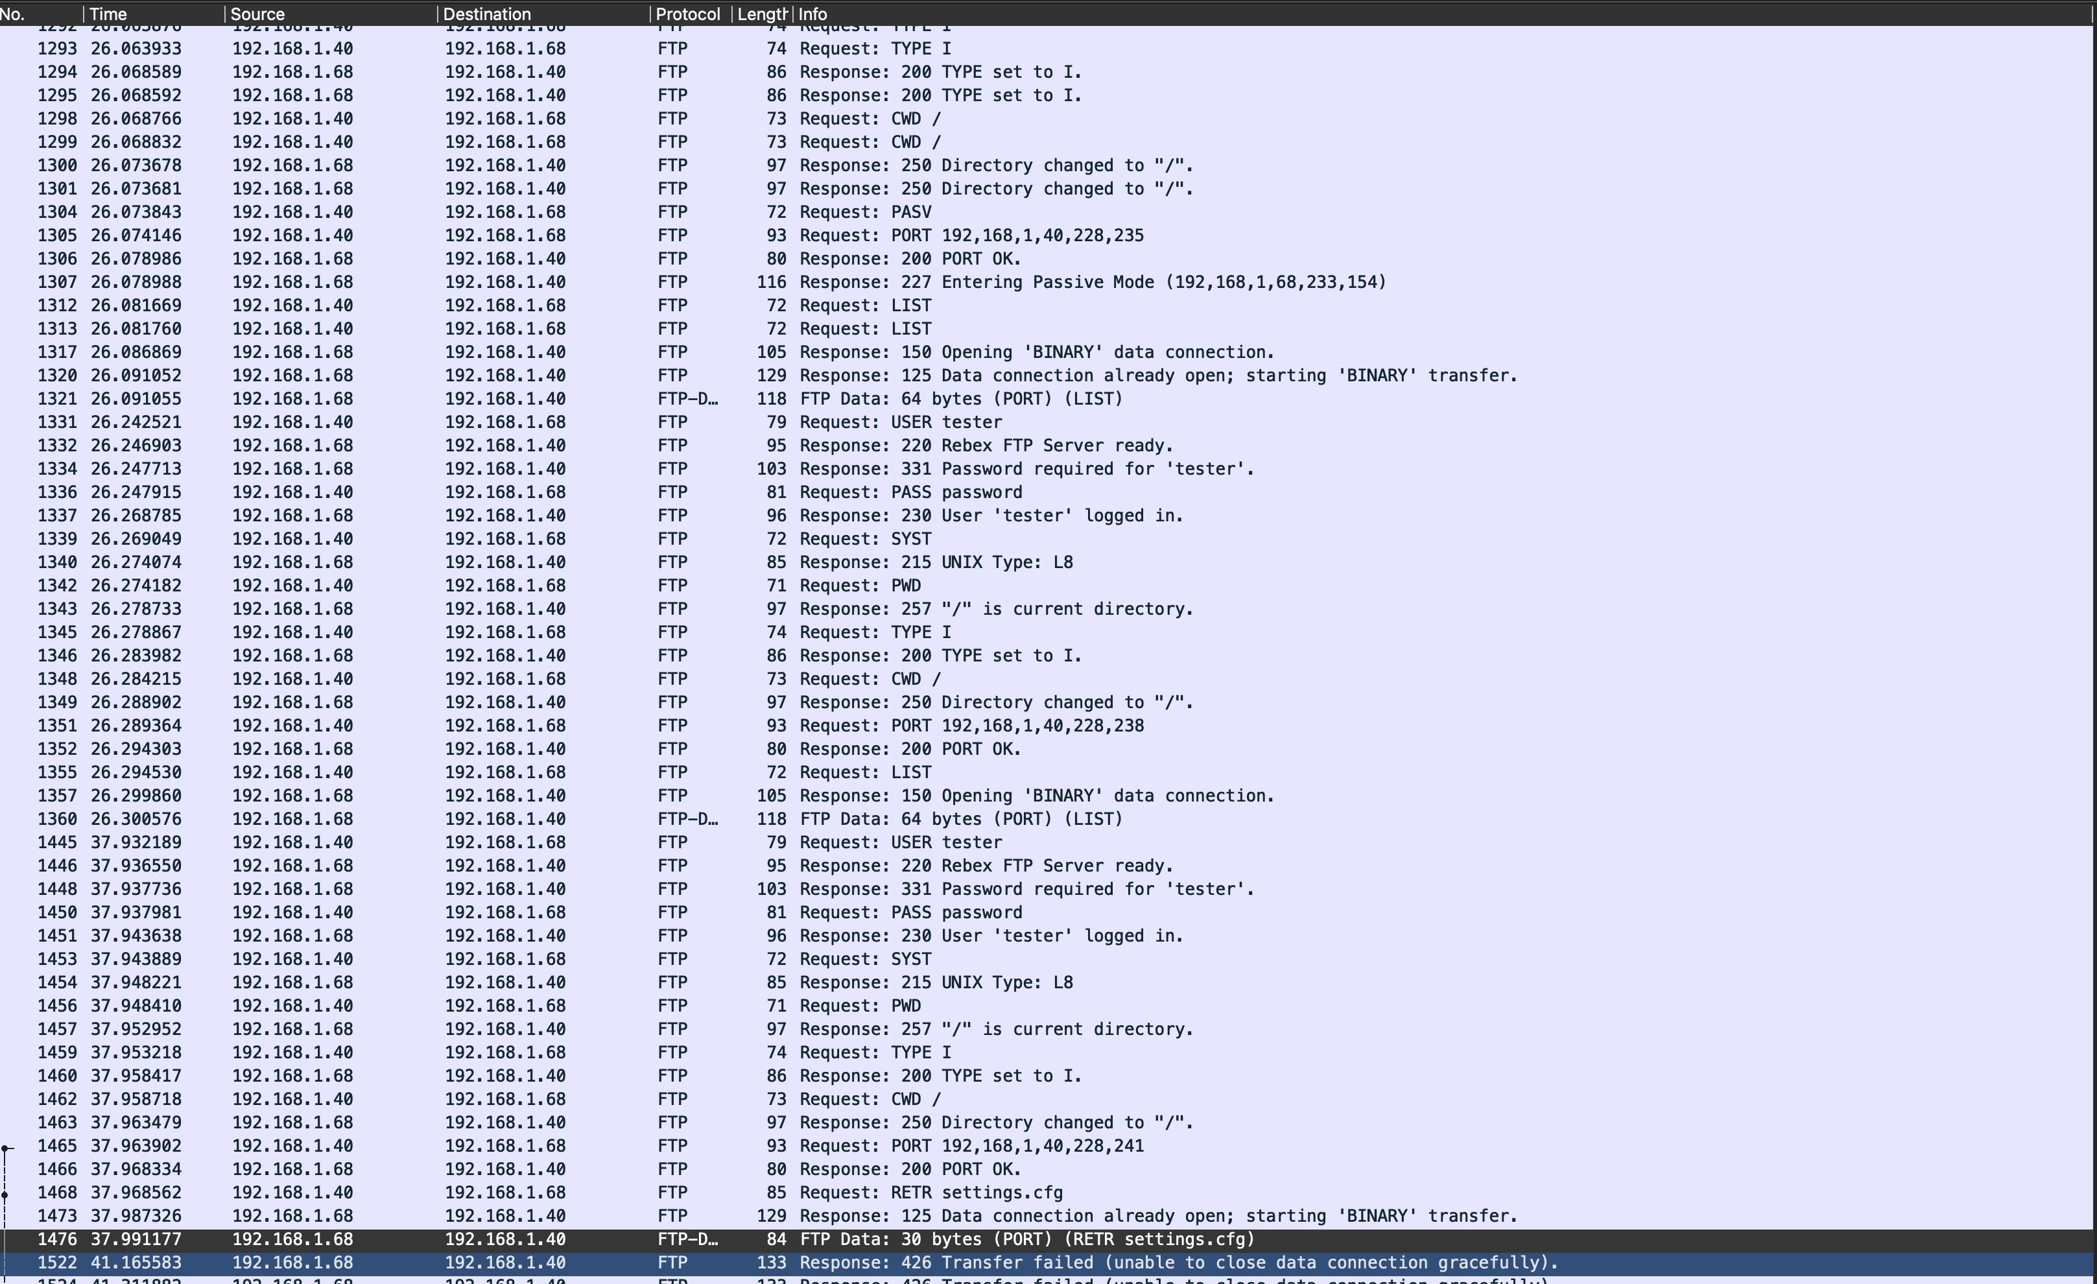

Рисунок 31 – FTP-трафик

Структура наблюдаемых PDU: FTP — управление (RETR) и FTP-DATA (передача файла)

Уровень 2 (Канальный):

* Ethernet II кадр с MAC-адресом источника (клиентский интерфейс) и MAC-адресом назначения (сервер/ шлюз).
* Канальный заголовок обеспечивает локальную доставку TCP-сегмента к сетевому интерфейсу следующего хопа.

Уровень 3 (Сетевой):

* IPv4-пакет: источник — IP клиента, назначение — IP сервера.
* Поля IP заголовка: Version = 4, IHL = 20 bytes, Total Length = 71, Flags = «Don't fragment», Fragment Offset = 0, TTL = 64.
* IP обеспечивает маршрутизацию пакета в пределах/между сетями и инкапсулирует TCP.

Уровень 4 (Транспортный):

* TCP-сегмент: Source Port = 58608 (эпhemeral порт клиента), Destination Port = 21 (порт FTP управления).
* Поля TCP: Seq = 82, Ack = 212, Header Length = 32 bytes (наличие опций), Flags = PSH, ACK; Window, Checksum, Options (NOP, NOP, Timestamps).
* Длина TCP-payload: 19 байт (payload передаёт команду FTP).

Уровень 7 (Приложений — FTP):

* Текстовая команда FTP: RETR settings.cfg\r\n — клиент запрашивает загрузку файла settings.cfg.
* Команда отправляется в рамках установленных FTP-сессии; сервер в ответ сформирует статусный ответ и откроет канал передачи данных (в данном случае — active mode по PORT)

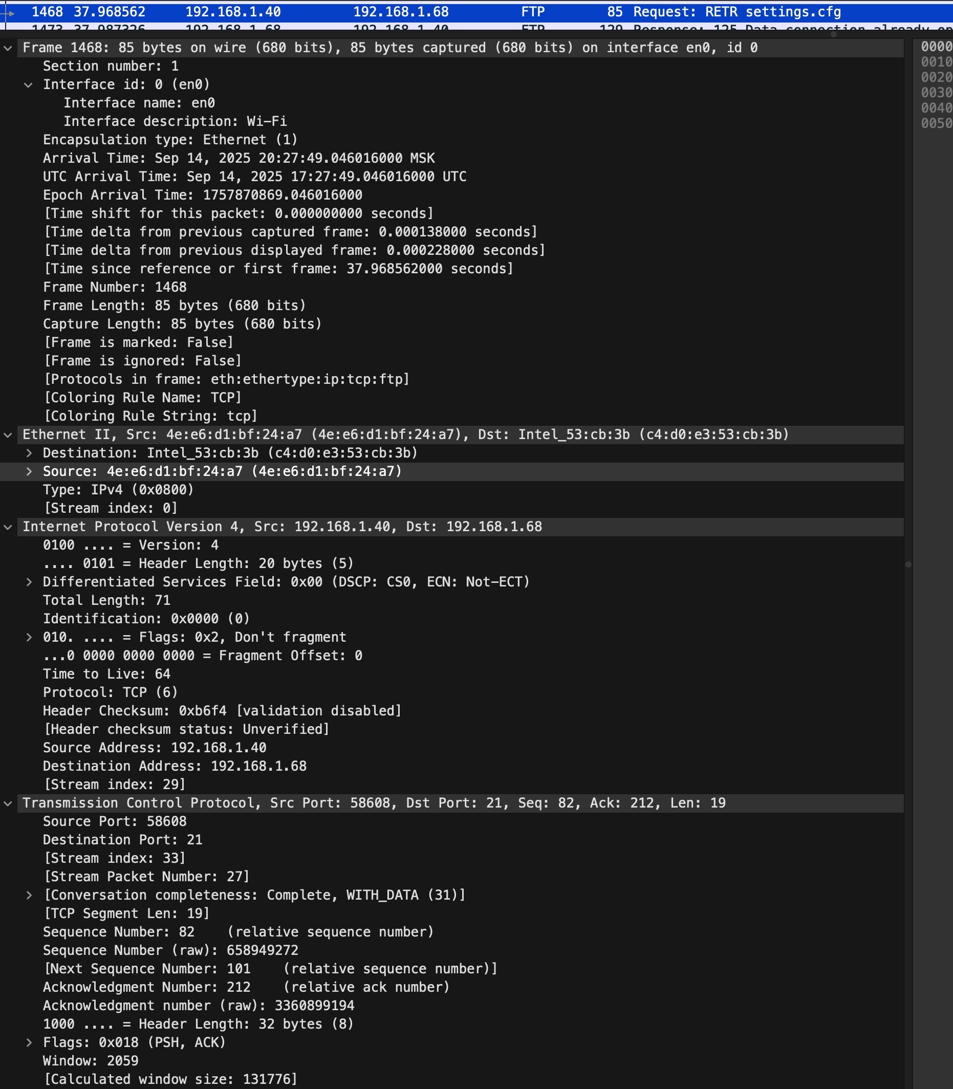

Рисунок 32 – FTP-запрос

**Уровень 2 (Канальный):**

* Ethernet II кадр с MAC-адресом источника (сервер) и MAC-адресом назначения (клиент).
* Обмен происходит между теми же физическими интерфейсами, но в обратном направлении по сравнению с командой.

**Уровень 3 (Сетевой):**

* IPv4-пакет: Src = IP сервера, Dst = IP клиента.
* Поля IP: Version = 4, IHL = 20 bytes, Total Length = 70, Flags = «Don't fragment», TTL = 128.
* IP инкапсулирует TCP-пакет с данными файла.

**Уровень 4 (Транспортный):**

* TCP-сегмент: Source Port = 20 (FTP-data порт сервера в active mode), Destination Port = 58609
* Поля TCP: Seq = 1, Ack = 1 (относительные номера в захвате), Header Length = 20 bytes, Flags = PSH, ACK.
* Длина TCP-payload: 30 байт — это часть содержимого файла (FTP-DATA). В данном кадре сервер передаёт 30 байт данных.

**Уровень 7 (Приложений — FTP-DATA):**

* Передача данных происходит по отдельному логическому каналу (FTP-DATA), отличному от канала управления.

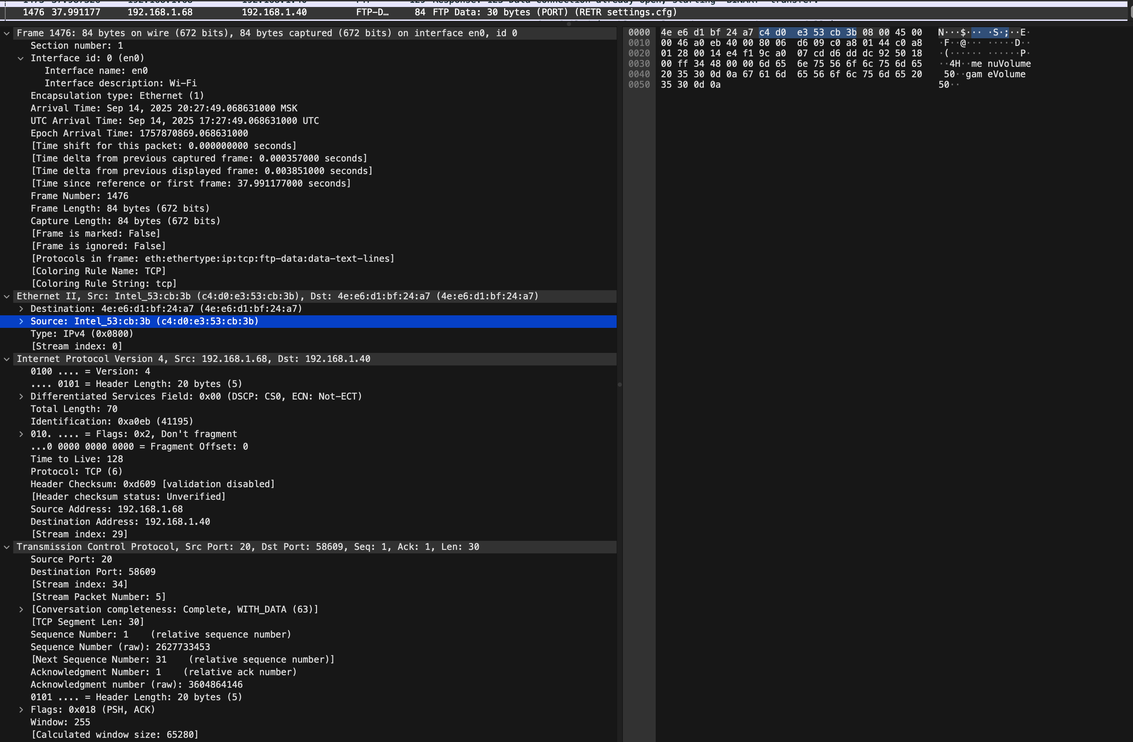

Рисунок 33 – FTP-Data

Ответы на вопросы:

1.Сколько байт данных содержится в пакете FTP-DATA?

В пакете **FTP-DATA** содержится определённое количество байт полезной нагрузки, которое зависит от параметров передачи и размера файла (обычно несколько десятков или сотен байт).

2. Как выбирается порт транспортного уровня, который используется для передачи FTP-пакетов?

Порт транспортного уровня для передачи выбирается динамически: стандартный порт используется для управляющих сообщений, а для передачи данных назначаются дополнительные порты в зависимости от режима работы FTP.

3. Чем отличаются пакеты FTP от FTP-DATA?

Пакеты **FTP** содержат управляющие команды и ответы сервера, а пакеты **FTP-DATA** используются для непосредственной передачи содержимого файлов.

**Вывод**

В ходе выполнения лабораторной работы с использованием утилиты Wireshark был проведён комплексный анализ сетевого трафика, формируемого различными прикладными средствами.

При исследовании работы утилиты ping были зафиксированы ICMP Echo Request и Echo Reply пакеты, подробно рассмотрена их структура на канальном, сетевом и транспортном уровнях. Установлено, что при превышении MTU происходит фрагментация IP-пакетов, что подтверждается наличием полей Fragment Offset и флага MF. Построен график зависимости количества фрагментов от размера пакета, показано, что изменение значения TTL осуществляется параметрами утилиты, а поле данных содержит тестовую последовательность байтов.

При анализе трафика утилиты traceroute зафиксированы ICMP-сообщения типа Time-to-live exceeded и ICMP Echo Reply. Отмечено, что заголовок IP имеет минимальный размер 20 байт, а данные включают ICMP-заголовок и полезную нагрузку. Показано, что изменение TTL в последовательно отправляемых пакетах позволяет поэтапно выявлять каждый промежуточный узел. Сравнены ICMP-пакеты, формируемые утилитами ping и traceroute, а также различия между ICMP reply и ICMP error. Установлено влияние ключа -d на генерацию дополнительного DNS-трафика.

В рамках анализа HTTP-трафика прослежены процессы установления TCP-соединения, отправки GET-запроса и получения ответа сервера. Подтверждено наличие стандартных заголовков, кодов состояния и тела сообщения. Выявлено, что при повторных обращениях используется механизм кэширования и условных GET-запросов, однако в исследуемом случае сервер не возвращал ответ вида 304 Not Modified.

При изучении DNS-трафика зафиксированы запросы и ответы протокола DNS, рассмотрена их структура на уровнях OSI. Установлено, что запрос направляется на DNS-сервер, а не на целевой сайт. Систематизированы типы запросов (A, AAAA, PTR, рекурсивные, итеративные), а также указано, что независимые DNS-запросы необходимы при обращении к сторонним ресурсам (например, изображениям с других доменов).

В ходе анализа ARP-трафика зафиксированы широковещательные ARP-запросы и ответы, определены назначение MAC-адресов источника и назначения, а также показано, что в Ethernet-заголовке HTTP-пакетов MAC-адрес назначения соответствует следующему сетевому узлу (обычно маршрутизатору). Отмечено, что IP-адрес источника в ARP-запросе необходим для обратной связи и обновления ARP-таблицы.

При исследовании трафика, создаваемого утилитой nslookup, были зафиксированы DNS-запросы и ответы с различными типами записей. Установлено, что стандартные запросы возвращают IP-адреса, а NS-запросы — имена авторитетных серверов зоны. Подтверждено различие в структуре поля Answers в зависимости от типа запроса.

В заключительном пункте работы был выполнен анализ FTP-трафика. Поднятый локальный FTP-сервер позволил продемонстрировать обмен управляющими командами и передачу файлов по каналу FTP-DATA. Выявлено различие между управляющими пакетами FTP и пакетами FTP-DATA, содержащими полезную нагрузку. Отмечено, что управляющий канал использует стандартный порт 21, а для передачи данных назначаются отдельные динамические порты.

Таким образом, в лабораторной работе последовательно исследованы основные протоколы сетевого взаимодействия (ICMP, IP, DNS, ARP, HTTP, FTP), их структура и особенности работы. Практически подтверждены механизмы инкапсуляции, маршрутизации, разрешения имён, кэширования и разделения управляющего и служебного трафика.